Муниципальное Бюджетное Общеобразовательное Учреждение

«Центр Образования – гимназия № 1»

**Образовательный проект**

**для детей старшей группы**

**«Королева пуговица»**

Разработали и провели воспитатели группы № 11: Самохвалова Ж.Э.

Бабыкина Н.Ю.

Город Тула – 2022г.

**Содержание**

1. Введение
2. Паспорт проекта
3. Актуальность проекта
4. Цель и задачи проекта
5. Принципы реализации проекта
6. **Этапы реализации проекта**
7. Проектная карта
8. Организация деятельности участников проекта
9. **Результаты реализации проекта**
10. **Литература**

**Приложение 1**

**(Работа с детьми)**

**Приложение 2**

**(Работа с родителями)**

**Приложение 3**

**(Дидактические игры)**

**Приложение 4**

**(Игры с пуговицами)**

**Приложение 5**

**(фотоальбомы для родителей и детей «Поделки из пуговиц»)**

**Введение**

***«Вы можете стать кем угодно,***

***и никто не заметит этого.***

***Но, если, у Вас отсутствует пуговица,***

***каждый обратит на это внимание»***

***Э. М. Ремарк***

Коллекционирование – одно из древнейших увлечений человека, которое всегда связывалось с собиранием предметов, не имеющих прямого практичес-кого использования, но вызывающих к размышлению. Мы живем во время стремительных скоростей и высоких технологий. С каждым годом увеличи-вается количество технических новинок, поражающих своими возможностями. Мир предметов, и без того огромный, пополняется и расширяется. Все это отражается на нашей повседневной жизни – мы уже не обращаем внимания на предметы, которыми пользуемся изо дня в день. А жаль, ведь некоторые из них, порой даже самые обычные, таят в себе много интересного.

В любом **возрасте** дети пытливы и любознательны, задают взрослым множество вопросов. Особенно о тех вещах, которые им интересны, кажутся для них необычными. Выступая сложным и значимым для личности образова-нием, **познавательный** интерес представляет собой:

-избирательную направленность человека, его внимания, мыслей, помыслов на объекты и явления окружающего мира;

-стремление, потребность личности заниматься именно данной деятель-ностью, которая приносит удовлетворение;

-мощный побудитель активности личности, под влиянием которой все психические процессы протекают особенно напряженно, а деятельность становится увлекательной и продуктивной;

- особое избирательное отношение к окружающему миру, его объектам и явлениям, активное эмоционально-**познавательное** отношение человека к миру.

**Паспорт проекта**

|  |  |
| --- | --- |
| Наименование проекта | «Королева пуговица» |
| Вид проекта | Творческо – исследовательский |
| Образовательная область | «Познавательное развитие» |
| Длительность проекта | Краткосрочный - - две недели (февраль) |
| Участники проекта | Дети старшей группы, родители и педагоги |
| Интеграция образовательных областей | Образовательная область: *«Познавательное развитие».*  Беседы:  «Что такое пуговица? »  , «Для чего нужны пуговицы»,  «История возникновения пуговицы».  Презентации:  «Памятники пуговице в мире»  «История пуговицы»  «Виды пуговиц»  Виртуальная экскурсия:  «Посещение швейной мастерской»  Конструирование:  «Фоторамочка для милой мамочки»  «Забавная змейка»,  «Пуговичный букет»  Экспериментально – поисковая деятельность:  Рассматривание узоров на пуговицах под лупой.  Знакомство с качествами и свойствами материалов, из которых сделаны пуговицы.  Опыты:  «Тонет – не тонет»,  «Какую пуговицу притянет магнит»  Образовательная область: *«Речевое развитие».*  Пословицы и поговорки о пуговицах.  Сочинение сказок о пуговицах.  Составление описательных рассказов о пуговицах.  Образовательная область: *«Художественно - эстетическое развитие».*  Рисование:  «Весёлые пуговицы»,  «Придумай и нарисуй свою пуговицу»,  «Волшебница-пуговица»  Лепка:  «Волшебный цветок»,  «Бабочка»,  «Забавные пуговицы»  Образовательная область:  *«Социально – коммуникативное развитие».*  Сюжетно – ролевые игры:  «Ателье», «Магазин», «Семья», «Салон моды»,  «Мы дизайнеры»  Непрерывная образовательная деятельность:  «История пуговицы», «Путешествие в мир госпожи  пуговицы», «Удивительная пуговица», «Сказка про очень любопытную пуговицу»… |
| Итоговые мероприятия | Выставка-презентация детско -родительского творчества «Пуговичные шедевры» |
| Продукт проекта | Мини-музей пуговиц в группе. |
| Основание для разработки проекта | Федеральный закон «Об образовании в Российской  Федерации», ФГОС ДО. |
| Основание для разработки проекта | Федеральный закон «Об образовании в Российской  Федерации», ФГОС ДО. |
| **Ожидаемые результаты** | **На уровне ребенка:**  - повышение познавательной активности;  - проявление интереса к предметам окружающего мира;  - умение устанавливать связи между свойствами предметов и их использованием.  **На уровне педагога:**  - создание системы работы с детьми по познавательно – исследовательской деятельности сиспользованием пуговиц;  - повышение профессионального мастерства педагогов, самообразование, саморазвитие;  - поиск, развитие педагогического сотрудничества с семьями воспитанников.  **На уровне родителей:**  - повышение компетентности в вопросах познавательного развития дошкольников;  - развитие интереса к совместному с детьми творчеству.  **На уровне педагогических технологий:**  - обогащение методов, приемов и форм работы по развитию познавательно-исследовательской деятельности у детей старшего дошкольного возраста.  **На уровне предметно-пространственной среды:**  - создание материально-технической базы для работы по данной теме |
| Разработчики  проекта | Воспитатели группы: Самохвалова Ж.Э.  Бабыкина Н.Ю. |

**Актуальность проекта**

В истории дошкольной педагогики проблема познавательной активности всегда была одной из актуальных. Во все времена нужны были креативные личности, т.к. они определяют прогресс человечества. В процессе познания ребёнок развивается интеллектуально и эмоционально, определяет свое отношение к жизни и свое место в ней. Развитие познавательных способностей является специфичной особенностью человека, которая даёт возможность не только использовать действительность, но и видоизменять её.

Ежедневно мы пользуемся такими предметами, как нож, вилка, зеркало, иголка, пуговица и никогда не задумываемся, откуда они к нам пришли, не интересуемся историей этих привычных вещей.

**Актуальность** темы была определена следующими **проблемами:**

1. У детей недостаточно представлений об исторических событиях, связанных с пуговицами и историей ее создания;

2. Недостаточно развиты познавательно - исследовательская и продуктивная деятельности.

3. Социально-экономические преобразования в обществе диктуют необходимость формирования творчески активной личности, обладающей способностью эффективно и нестандартно решать новые жизненные проблемы.

4. Школьное обучение требует уже достаточно сформированного уровня воображения: ребенок должен уметь ориентироваться в ситуациях, в которых происходят различные преобразования предметов, образов, знаков, и быть готовым к предвосхищению возможных изменений.

Актуальность темы в том, что задача воспитателя показать детям, что можно сделать из обыкновенной пуговицы, куда ее можно использовать. Воспитывать навыки коллекционирования. Интерес к исследовательской деятельности.

А также ни для кого не секрет, что развитие мелкой моторики (гибкости и точности движений пальцев рук) и тактильной чувствительности - мощный стимул развития у детей восприятия, внимания, памяти, мышления и речи. Дети, у которых лучше развиты мелкие движения рук, имеют более развитый мозг, особенно те его отделы, которые отвечают за речь. Пальцы рук наделены большим количеством рецепторов, посылающих импульсы в центральную нервную систему человека.

Поэтому очень важно уже с самого раннего возраста развивать у ребёнка мелкую моторику. Но просто делать упражнения малышу будет скучно – надо обратить их в интересные и полезные игры. В нашем случае в игры с использованием пуговиц. Создание поделок из пуговиц.

И очень важны совместные работы родителей с детьми, создание единого пространство развития ребенка в семье и ДОУ, сделать родителей участниками воспитательного процесса.

**Проект «Королева пуговица»:**

- способствует совершенствованию познавательного процесса;

- расширяет образовательное пространство детей;

- формирует у детей представления о предметах окружающего мира, расширяет кругозор ребенка посредством познавательно-исследовательской деятельности.

**Цель и задачи проекта**

**Цель проекта:** Формирование у детей естественно - научных представлений о предметах окружающего мира, расширение кругозора посредством познавательно-исследовательской деятельности. Заинтересовать и увлечь детей идеей коллекционирования.

**Задачи проекта:** - развивать у детей стремление к поисково-познавательной деятельности;

- организовать совместную поисково-познавательную деятельность дошкольников, педагогов, родителей;

- развивать мыслительную активность и творческие способности;

- познакомить детей с историей возникновения пуговиц;

- показать значение пуговицы в повседневной жизни людей;

- закрепить полученные теоретические знания о пуговицах, их назначении и применении в различной творческой деятельности;

- развивать мелкую моторику рук, внимание, память;

- развивать коммуникативные навыки;

- обогащать сенсорный опыт детей;

- развивать мелкую моторику рук;

- воспитывать нравственно - волевые качества;

- воспитывать познавательный интерес к предметному миру,

- расширять кругозор посредством познавательно – исследовательской деятельности.

**Принципы реализации проекта**

Вся работа по развитию познавательных и творческих способностей детей дошкольного возраста строится на принципах:

**- Главный принцип работы – педагогика ненасилия.**

**1. Принцип гуманизации** предполагает ценностное отношение к каждому ребенку. Это обеспечивает его психолого-педагогическую защищенность.

**2. Принцип интегративности** определяется взаимосвязью разных видов

деятельности.

**3. Принцип адаптивности** предполагает гибкое применение содержания и

методов эмоционально-творческого развития детей в зависимости от

индивидуальных особенностей каждого ребенка.

**4. Принцип успешности.** Это деятельность детей, способствующая высокой познавательной активности, хорошему настроению, желанию дальнейшего участия в исследовании.

**- Психологические условия.** Формирование у ребёнка чувства собственной безопасности, раскованности и свободы за счёт поддержки взрослыми их начинаний.

**- Интеллектуальные условия** создаются путём создания творческих задач. Обязательное использование игровых приёмов, сказочных образов, эффекта неожиданности. Всё это помогает заинтересовать ребёнка, настроить его на познание окружающего мира.

**Этапы реализации проекта**

|  |  |
| --- | --- |
| **Этапы проекта** | Планируемая работа |
| 1. **Подготовительный**   **Цель:** самосовершенство-вание по данной теме. Создание педагогических условий для реализации проекта с учетом совре-менных требований и интересов детей. | 1. Теоретический анализ состояния проблемы в научно-методической литературе, материалов передового педагогического опыта взаимодействия  с семьей по проблеме здоровья;  2. Создание предметно-развивающей среды;  3. Ознакомление родителей с проблемой, целью и задачами проекта.  4.Распределение заданий между участниками проекта.  5.Подбор наглядно - методической, познава-тельной и художественной литературы, иллюстративного материала по данной теме.  6.Подбор материала для исследовательской и продуктивной деятельности детей.  7.Подбор материала для коллекции.  8.Разработка методических пособий, конспектов НОД.  9.Подготовка диагностического инструментария и мониторинг психофизиологических возможностей каждого воспитанника, его способностей и желаний |
| 1. **Практический**   **Цель:** Формирование у де-тей естественно - научных представлений о предме-тах окружающего мира, расширение кругозора посредством познава-тельно-исследовательской деятельности в режимных моментах, в совместной образовательной деятель-ности с педагогами,в са-мостоятельной деятель-ности детей; повышение уровня родительской компетентности в области познавательного развития и художественно-эстети-ческого воспитания. | НОД, беседы, познавательно- исследовательская деятельность по теме, дидактические игры: «Найди пару», «Какая лишняя?», «Выложи узор», «Разложи вслепую», «Пуговицы рассыпались. цвету», «Узнай предмет», «Собери строение», «Найди отличия», «Составь картинку», «Найди такую же пуговицу» и т. д.( см. Приложение). Знакомство с народными пословицами и поговорками о пуговицах, художественно – творческая деятельность, сюжетно – ролевые игры: «Ателье», «Модный салон».  ***Участие родителей:*** Помощь в подборе информации, участие в создании мини – музея, участие в изготовлении поделок для выставки. |
| 1. **Заключительный**   **Цель:** анализ результатов по реализации проекта, определение дальнейших перспектив. Распространение и внедрение опыта в практику других групп ДОУ. | 1. Получение, обработка, систематизация и материалов проекта.  2. Анкетирование родителей.  3. Обобщение опыта работы и размещение ее в интернете на персональной странице на сайте детского сада.  -Создание «Коллекции пуговиц»  - Выставка творческих работ «Пуговичные  шедевры» ;  - Презентация мини-проекта;  - Досуг «Путешествие в Замок Пуговиц» |

**Проектная карта**

|  |  |  |  |  |  |
| --- | --- | --- | --- | --- | --- |
| Основные виды деятельности детей, организация которых обеспечивается воспитателей | Дни недели «Королева Пуговица» | | | | |
| Понедельник | Вторник | Среда | Четверг | Пятница |
| НОД | *1 неделя*  «Сказка про очень любопытную пуговицу»  *2неделя*  «Удивительная пуговица» | *1 неделя*  «Для чего нужны пуговицы»  *2неделя*  «Составь узор» | *1 неделя*  «История пуговицы»  *2неделя*  «Мы дизайнеры» | *1 неделя*  «Что такое пуговица? »  *2неделя*  «Сказочные пуговицы» | *1 неделя*  «Путешествие в мир госпожи пуговицы»  *2неделя*  Развлечение «Праздник Пуговицы» |
| Худ. литература | «Сказка про Славика и пуговицы» | «Золотая пуговица» | «Сказки про пуговицы» | «Сказка про беззаботную пуговицу» | Стихи о пуговице |
| Подвижные игры | «Колечко» | «Третий лишний» | «Попади в цель» | «Кто больше?» | «Прокати ровно» |
| Продуктивная деятельность | *1 неделя*  Рисование  «Весёлые пуговицы»  *2неделя*  Рисование  Волшебница – пуговица». | *1 неделя*  Коллективная работа:  «Цветочная поляна»  *2неделя*  Лепка  «Забавные пуговицы» | *1 неделя*  Рисование  «Придумай и нарисуй свою пуговицу»  *2неделя*  Конструирование  «Забавная змейка» | *1 неделя*  Аппликация «Укрась одежду пуговицами»  *2неделя*  Аппликация из пуговиц «Снежное дерево» | *1 неделя*  Конструирование  «Фото-рамочка для милой мамочки».  *2неделя*  «Пуговичный букет» |
| Рассказывание | Составление описательных рассказов о пуговицах | Составление сказок о приключениях пуговицы. | Заучивание пословиц и поговорок главным героем которых явл. пуговица | Загадки о пуговицах | Небылицы Петрушки |
| Дидактические игры | «Какая лишняя?» «Подбери по цвету», «На что похожа  пуговица? » | «Подбери к одежде», «Чудесный мешочек» | «Больше –меньше», «Какая лишняя? », | «Найди нужный домик»  «Укрась платье»  - «Сосчитай на ощупь» | «Узоры из пуговиц»  «Найди пару», «Бусы» |
| Наблюдения (экскурсии) | Виртуальная экскурсия в швейную мастерскую | Рассматривание альбома «Превращение  пуговиц» | Презентации  «Памятники  Пуговице в мире»;  «История  Пуговицы» | Рассматривание альбома «Исскуство  пуговичного мастера» | Посещение мини-музея  «Коллекции пуговиц» |
| Театрализованные игры | «Дружная семья пуговиц» | Инсценировка на песню «Коричневая пуговка» | Сказка «Жила – была пуговка…»  авторская (сочиняем и ставим сказку) | Пальчиковый театр «Веселые пуговки» | Театрализованная игра «Госпожа пуговица» |

**Организация деятельности участников проекта**

**Подготовительный этап:**

- подбор и анализ информации по данной теме;

- определение уровня сформированности представлений дошкольников о пуговицах;

- определение интересующих детей вопросов по теме исследовательской деятельности;

- выбор тем семейных мини-проектов;

- планирование предстоящей деятельности направленной на реализацию проекта.

Первый этап проекта предусматривал определение уровня сформированности представлений дошкольников о пуговицах. Использовалась модель двух вопросов: "Что я знаю?" и "Что я хочу узнать?". Таким образом, были определены главные вопросы исследовательской деятельности:

Что означает слово "пуговица"?

Чем пользовались люди до изобретения пуговиц?

Какими были первые пуговицы?

Каких видов бывают пуговицы?

Из каких материалов делают пуговицы?

Для чего еще, помимо застежки, используют пуговицы?

В соответствии с интересующими детей вопросами была выбрана тема мини-проекта, которые дети совместно с родителями должны были подготовить к заключительному этапу.

Кроме того, определялись этапы  исследовательской деятельности,  обсуждались варианты поиска информации, продукты деятельности, которые дети планировали получить  в конце проекта.

**Практический этап:**

- образовательная, трудовая, продуктивная деятельность;

- изготовление дидактических игр;

- сбор материалов для коллекции пуговиц;

- исследование и систематизация пуговиц для коллекции;

- экспериментирование с пуговицами;

- выполнение творческих работ с использованием пуговиц;

Второй этап строился на основе интеграции образовательных областей в соответствии с ФГОС ДО.

Образовательная деятельность осуществлялась педагогами группы в ходе режимных моментов и в процессе организации различных  видов детской деятельности.  Так, например, знакомство с пословицами и поговорками в основном происходило тогда, когда дети одевались, и им приходилось застегивать пуговицы. Если кто-то ошибался, то мог услышать: "Коли  первую пуговицу застегнешь неправильно, то все остальные пойдут наперекосяк".

В рамках трудовой деятельности, используя шнуровки, воспитанники учились пришивать пуговицы. Во время художественного творчества они придумывали свои пуговицы.

В результате реализации проекта дошкольники  нарисовали для чего еще, помимо застежки, используют пуговицы, подобрали материал вместе с родителями о видах пуговиц, систематизировали образцы по типу материала, цвету, размеру, структуре и форме. Кроме того, они узнали происхождение слова "пуговица".

Полученные знания закреплялись в ходе игровой деятельности. Игры "Найди пару", "Какая лишняя?" позволили детям запомнить, из каких материалов изготавливают пуговицы, какими бывают пуговицы по структуре и принадлежности к одежде. Воспитанники с удовольствием выкладывали узоры из пуговиц. Получилась так называемая пуговичная мозаика. Продолжением беседы о дизайне одежды стала игра "Мы дизайнеры", во время которой дети старались правильно подобрать пуговицы к вещам из разных материалов (пальто, блузке, детскому платью и т. п.).

В ходе самостоятельной деятельности дошкольники рассматривали пуговицы на одежде и пришли к выводу, что эти детали очень различаются. Все семьи воспитанников и педагоги группы приняли участие в сборе материалов для коллекции пуговиц.  Ребята рассматривали пуговицы с помощью лупы, сортировали их по видам и материалам.

Дети самостоятельно проводили эксперименты: «Тонет – не тонет», «Притянет ли магнитом» и другие. Затем вместе  с воспитателем изготовили игрушку – забаву «Карусель», с помощью которой можно продемонстрировать центробежную силу.

На этапе продуктивной деятельности воспитанники вместе с педагогами изготовили аппликации, панно и другие поделки. Оказалось, что из пуговиц можно сделать массу красивых вещей. Девочки с удовольствием демонстрировали интересные украшения: браслеты, бусы из пуговиц, ободки для волос. Творческая деятельность захватила не только детей, но и родителей. Так выставка творческих работ была пополнена поделками, сделанными в семье.

Таким образом, на данном этапе дошкольники узнали интересные факты из истории пуговицы, о том, что в разных странах почитают и устанавливают памятники пуговицам, их классификацию, пословицы и поговорки об этой детали одежды. Сочиняли сказки про пуговицы.

**Заключительный этап:**

- создание «Коллекции пуговиц»

- выставка творческих работ

- презентация мини-проекта

- Досуг «Путешествие в Замок Пуговиц»

На третьем этапе на основе полученной в ходе исследования информации в группе была оформлена коллекция пуговиц, в которой мы собрали образцы пуговиц, сгруппированные по функциям, видам, материалам.

Создание коллекции позволило представить разнообразие видов пуговиц, определить их принадлежность, узнать, из каких материалов их делают. Знания, полученные в ходе оформления коллекции, закреплялись педагогами с помощью разнообразных игр.

На заключительном этапе была организована выставка детского творчества.

Итоговым мероприятием проекта стал досуг «Путешествие в Замок Пуговиц». Он проходил в форме эстафет, игр и забав с пуговицами. Дети с восторгом катали пуговицы – кто дальше, научились крутить пуговицы, находить их с закрытыми глазами среди похожих по форме предметов.

**Результаты реализации проекта**

**Результатом проекта стало создание мини – музея, где было представлено разнообразие видов пуговиц, их принадлежности и материалов из которых они сделаны.**

**Дети также узнали об истории возникновения пуговицы, ее совершенствовании.**

**Расширился кругозор детей: ведь в ходе проекта дети проводили исследовательскую деятельность: сравнивали, экспериментировали.**

**Работа с детьми.**

Были определены главные вопросы исследовательской деятельности: “Что означает слово "пуговица"? ; "Чем пользовались люди до изобретения пуговиц? ";Какими были первые пуговицы? "; "Каких видов бывают пуговицы? "; "Из каких материалов делают пуговицы? "; "Какие есть способы пришивания пуговиц? "; "Для чего еще, помимо застежки, используют пуговицы? ", узнали, что слово "пуговица" произошло от слова "пугать". В ходе реализации проекта, работа с пуговицами дала возможность значительно расширить кругозор детей.

Дети познакомились с загадками, пословицами и поговорками, народной мудростью, узнали интересные факты из истории пуговиц различные сказки о пуговицах. Исследовательская деятельность способствовала повышению познавательной и творческой активности детей. Они стали задавать больше вопросов, активно проявлять интерес к предметам окружающего мира, устанавливать связи между свойствами предметов и их использованием.

**Работа с родителями.**

Родители были привлечены к изготовлению игр, пособий для ОД, активно участвовали в организации предметно – развивающей среды.

Вниманию родителей были представлены консультации “История пуговицы”, ”Развитие мелкой моторики. Игры с пуговицами”.

Главное, чему научил проект и детей, и взрослых, - это осознание того, что даже самая обычная вещь может хранить удивительную историю своего появления.

 Информацию, полученную в ходе проекта, мы собрали в презентацию, которую и хотим вам продемонстрировать.

**Литература**

**ФГОС ДО**

**Веракса Н. Е. От рождения до школы. Примерная основная общеобразовательная программа дошкольного образования. – Мозаика-синтез,**

**Цирулик Н. А. . Умные руки – Учебная литература. – 2008. - 86 с.**

**Лучшие произведения для детей. 250 золотых страниц. – М.; «Олма-пресс образование»., 2002. – 256 с.**

**http://detsad-kitty.ru/**

**http://ru.wikipedia.org/wiki/**

**Дыбина О. В. «Рукотворный мир». – М., 2001.**

**Дыбина О. В. «Что было до… . Игры – путешествия в прошлое предметов». – М., 2001.**

**Киселёва Л. С., Данилина Т. А. и др. «Проектный метод в деятельности дошкольного учреждения. Пособие для руководителей и практических работников ДОУ».**

**Музей в детском саду / Под ред. Н. В. Микляевой, Н. Ф. Лагутиной. – М., 2011.**

**Рыжова Н. А. «Мини-музей в детском саду». – М., 2008.**

**http://www.artem.chulpanov.ru/pugoviza.html - История пуговицы**

**http://lucky-alla.blogspot.ru/2012/03/blog-post_2402.html- Хочу все знать**

**Приложение 1**

**(Работа с детьми)**

***Пуговицы****. История возникновения.*

Первые **пуговицы** известны с давних пор. Ещё древние греки и этруски застёгивали свои туники на плече при помощи **пуговицы и петли**. А в Европе застёгивались, используя для этого броши и защипы. Но имени человека, который ее придумал, история не сохранила. Интересно, что женщины по началу абсолютно игнорировали это изобретение и продолжали пользоваться булавками, **пуговицы**интересовали только мужчин.

И это происходило до тех пор, пока в XIII веке не изобрели всего лишь… дырочку для **пуговицы**. В XIV веке **пуговицы** начали использовать как украшение. Их пришивали на рукав от локтя до манжета, на грудь – от шеи до пояса. **Пуговицы** изготавливали из золота, серебра, слоновой кости. Они говорили о статусе и богатстве владельца, по ним определялась знатность рода (в зависимости от того, какой рисунок или герб наносился на **пуговицу** и из какого материала она сделана).

**Пуговицы** инкрустировались слоновой костью и черепашьим панцирем и конечно же драгоценными камнями. На кафтане короля Франции *(XVI век)* было 13 600 мелких золотых **пуговиц** с изображением короны. Наполеон с большим уважением относился к красоте военного мундира и требовал, чтобы все **пуговицы** на рукавах солдат сверкали, как золотые. А его маршалы считали, что у императора было, в данном случае, не только уважение к красоте, но и презрение к неопрятности (он не любил, когда солдаты вытирали нос рукавом, а **пуговицы этому явно мешали**). Наиболее часто делали **пуговицы из кости**, дерева и керамики. Затем стали делать **пуговицы**, обтянутые текстилем и расшитые **пуговицы**. Самые интересные **пуговицы** были чуть более 200 лет назад. Они были покрыты стеклом, под которое помещались цветы, бабочки и даже портреты. Величина этих **пуговиц** доходила до нескольких сантиметров.

Франция достигла в производстве **пуговиц необычайных вершин**. Французы стали делать **пуговицы из фарфора**. В XVIII веке в Богемии появились стеклянные **пуговицы**. А в начале XIX века в Европе стали популярны китайские **пуговицы из папье-маше**.

Для изготовления **пуговиц** пошли вход морские и речные раковины и перламутр. С 1920-х годов самые красивые **пуговицы**, можно сказать, **пуговицы** ювелирной работы остались принадлежностью только для нарядной одежды. Повседневные наряды стали экипироваться **пуговицами из пластмассы**. Декоративными считались **пуговицы**, обтянутые тканью, из которой шилось платье или блуза.

Итак, наиболее часто **пуговицы** изготавливались из дерева, кожи, стекла, кости, перламутра. А вот металлические **пуговицы** долгое время служили даже платёжным средством. В Германии есть поговорка – **пуговицами не разбрасываются**. Металлические **пуговицы** изготавливались не только из золота и серебра, но и из олова, меди. Форма металлических **пуговиц** была самая разнообразная: миндалевидные, грушевидные, желобчатые, яйцевидные, а размеры – от мелкой горошины до размера яйца. Декоративность их также отличалась разнообразием. **Пуговицы были ажурные**, декорированные чернью, гравировкой, украшенные многоцветной эмалью. **Пуговицы** за время своего существования выполнялись из разнообразных материалов и претерпели различную технику изготовления. Кроме названных натуральных материалов, **пуговицы** сегодня изготавливаются из полиэфира с металлизацией и различными вставками, а также пластиковые с напылением и заливкой.

В Америке существует клуб коллекционеров **пуговиц**, в котором насчитывается более пяти тысяч членов с редкими коллекциями. Есть такой клуб и в Италии, в нём пока только около 20 членов, так как создан клуб в 1995 году.

Также, как и ювелирные украшения, **пуговицы** должны быть подобраны самым тщательным образом. Выбор **пуговиц** зависит от моды и свойств ткани. Они должны сочетаться по цвету с тканью, подчёркивать стиль одежды. Даже самая маленькая **пуговичка** на манжете может играть большую роль. Не забывайте, что **пуговицы** - важная и эффектная отделка, и в настоящем сезоне они имеют одну из ключевых ролей в нарядах.

*«****Пуговица****»* в русском языке имеет тот же корень, что и слово *«пугать»*. И ученые считают, что это совпадение не случайно, она служила у нашего народа защитой от темных сил, была оберегом, отпугивающим зло. Для *«большей силы»* в них подкладывали еще и кусочек металла или круглый камешек, который при движении издавал звук, похожий на звон бубенца.

За столетия каких только **пуговиц не было**. Многие из них стали произведением искусств и сейчас хранятся в музеях. А современных галантерейных магазинах в продаже потрясающий выбор **пуговиц**!

Это интересно!

На мужской одежде **пуговицы расположены справа**, а на женской слева. Считается, что во времена внедрения **пуговиц** мужчины одевались сами, а женщин одевали служанки – поэтому для них **пуговицы** пришивали в зеркальном отражении.

Указ Петра I, предписывающий пришивать оловянные **пуговицы** к обшлагам рукавов солдатских мундиров с внешней стороны был полон тайного смысла: **пуговицы** не позволяли солдатам по привычке после еды вытирать рукавом рот и нос. Так он отучил солдат от дурной привычки, портившей мундирное сукно.

Найти **пуговицу** до сих пор считается хорошей приметой, а если дорогу вам перебежала черная кошка, достаточно дотронуться до **пуговицы** – и можно смело идти вперед.

**Беседа: «Ах, эта пуговица!»**

**Цель: познакомить детей с классификацией пуговиц.**

**Задачи:**

**- Показать детям пуговицы различных размеров, цветов, формы, фактуры, вызвать интерес к исследованию пуговиц.**

**- Развивать коммуникативные навыки, мышление, воображение**

**- Воспитывать чувство товарищества, взаимопомощи другим**

**Материалы: иллюстрации с изображением пуговиц, кукла мальчика, мешочек с пуговицами, коробки с разложенными по видам пуговицами.**

**Ход беседы:**

**- Дети, а к нам сегодня на занятие придет гость. Интересно вам узнать, кто же это пришел к нам в гости сегодня?**

**- Да. Интересно.**

**(Воспитатель приносит куклу из раздевалки)**

**- Познакомьтесь дети, это мальчик и зовут его Никита. Давайте поздороваемся с ним.**

**Дети здороваются.**

**- А вам наверно интересно узнать, как Никита попал к нам в гости?**

**Ответы детей**

**- Никита гулял на улице и потерял пуговку со своей рубашки. И по секрету мне сказал, что боится идти домой, потому что мама его будет ругать за оторванную пуговицу. Детишки, может поможем Никите найти пуговку? Вдруг она завалялась где-то у нас в группе.**

**Ответы детей**

**- Тогда давайте посмотрим на рубашечку Никиты и определим, какая же у него должна быть пуговица. Ведь она должна быть точь - в-точь такая же, как и оставшиеся на рубашке.**

**- Какого цвета пуговицы у Никиты на рубашке?**

**Ответы детей**

**- А из чего они сделаны?**

**Ответы детей**

**- А размер пуговиц какой? Большой и маленький?**

**Ответы детей.**

**- Вот тут у меня есть волшебный мешочек, давайте посмотрим, что же в нем лежит, вдруг он нам сможет помочь.**

**Воспитатель открывает мешочек и высыпает на тарелку пуговицы.**

**- Ой, посмотрите дети, как много пуговиц дал нам волшебный мешочек, как же нам узнать какая из них наша? Давайте сначала выберем пуговицы подходящие по цвету, затем пуговицы подходящие по размеру. Ой! Посмотрите, вот же наша пуговица лежит. Теперь мы пуговку положим в карман Никите, и пусть он ее отнесет своей маме, что бы она, что сделала с пуговицей?**

**Ответы детей**

**- Правильно. Пришила на место. Давайте попрощаемся с Никитой.**

**Дети прощаются с Никитой, воспитатель уносит куклу.**

**Конспект НОД по безопасности в быту**

**Цель:** социальная адаптация детей в различных жизненных ситуациях.

**Программные задачи:**

**Обучающие:**

- Расширять представления детей по безопасному обращению с предметами окружающего мира: мелкими предметами, в умении решать проблемную ситуацию через игру.

- Упражнять в различении количества предметов не только зрительно, но и по звуку (на слух, не пересчитывая их.

- Закреплять понятия один – много, основные цвета: красный, жёлтый, синий, зелёный; форму: круг, квадрат, треугольник.

**Развивающие:**

- Развивать память, слуховое восприятие, умение концентрировать внимание на протяжении всего занятия.

- Продолжать развивать мелкую и общую моторику.

- Развивать мышление, речь.

**Воспитательные:**

- Воспитывать доброе отношение, сочувствие к другим.

**Материал**: заяц Степашка, кукольная кровать, картинки-половинки (разрезные картинки), две одинаковые коробочки, пуговицы, схемы правил поведения.

**Ожидаемый результат:** Дети научатся безопасному обращению с мелкими предметами.

**Предварительная работа:** беседы; рассматривание иллюстраций с правилами поведения в детском саду, в группе и на участке, на улице; чтение и беседа по произведениям «История одной маленькой девочки и маленькой бусинки», «Острая палочка и беда», беседы об опасных предметах на кухне, ванной, зале; знакомство с правилами дорожного движения (идти по улице, держась за руку, в автобусе не кричать и т. д.) .

**Интеграция образовательных областей:**

**Содержание занятия:**

Дети заходят в группу, здороваются, встают полукругом.

1. Перед детьми кукольная кровать, на кровати лежит Степашка.

Наш Степашка занемог,

Встать с постели он не смог,

У него ужасный вид,

У него живот болит.

Что случилось? В чем беда?

Догадайся детвора. (ответы детей)

Обобщаю ответы детей: можно заболеть, съев холодное мороженное, снег, сосульку, не мыл руки, съел грязное яблоко и т. д.

2. Дидактическое упражнение: «Картинки-половинки».

Задание: Если вы правильно соберёте картинки, то узнаете, что же случилось со Степашкой.

(дети подходят к столам, на столе разложены разрезные картинки на каждого ребёнка, при складывании четвертинок получаются изображения пуговиц разной формы и цвета) .

-Что у вас получилось? (пуговица)

- Какой формы? Цвета?

- Послушайте, что же случилось со Степашкой? (рассказывает) :

Зайка с пуговкой играл:

Веселился и скакал.

В рот случайно положил

Незаметно проглотил.

И теперь ужасный вид –

У него живот болит.

- Ребята, как вы думаете, правильно сделал Степашка, что положил пуговицу в рот? (нет)

- А что он должен был сделать? Правильно, он должен был положить пуговицы в коробку, шкатулку, отдать маме, бабушке, воспитателю и т. д.

Встаньте в круг, и мы покажем Степашке, что он должен был сделать.

Упражнение на соотнесение речи с движением:

Если пуговку найдешь, - наклониться

Ты ее в карман кладешь - имитация движений

И несешь скорее маме, - бег на месте

Чтобы пуговку убрали - накрыть одну ладошку другой.

- Какое правило мы с вам знаем? (нельзя брать в рот, засовывать в нос, уши мелкие предметы: пуговицы, бусины, мелкие детали игрушек).

Показ схемы - правила.

**Обобщение:** Пуговицы нельзя брать в рот, засовывать в уши, нос. С пуговицами надо обращаться осторожно.

3. Дидактическое упражнение: «Собери пуговицы».

(воспитатель зовёт детей к закрытому тканью обручу, обруч на полу.)

У нас рассыпались пуговицы. Посмотрите, чем они отличаются? (размером – большие и маленькие, разного цвета).

(показываю 2 коробки одинакового цвета и размера) .

- Давайте соберем их в коробочки.

- Даша, выбери самую большую пуговицу и положи ее в эту коробку.

- Остальные ребята выберите все маленькие пуговицы и положите по одной в другую коробку. Все ли пуговицы одинакового цвета?

- Сколько пуговиц в этой коробке (показывает?

- Сколько в этой? (одна - много)

- Замечательно.

4. Дидактическое упражнение: «Определи на слух количество предметов».

А теперь я закрою коробочки, а вы должны узнать, в какой коробочке много пуговиц, а в какой одна. А как мы это с вами это узнаем? (ответы детей: потрясём коробочку и послушаем, ну, давайте послушаем (слушают). Как вы узнали, что в этой коробке одна пуговица, а в этой много? (по звучанию, она пуговица звучит глухо, грустит, а много пуговиц звучат звонко, весело).

5. Вы мне сказали, что пуговицы у нас разной формы: треугольные, квадратные, круглые. А что бывает круглой формы? (называют, подвожу к солнышку). Сейчас мы с вами выложим для Степашки, нас в вами, всех гостей СОЛНЫШКО из пуговиц, чтоб он Степашка скорее выздоровел и всем было радостно и тепло. (работа детей: из больших пуговиц мы выложим круг, из маленьких лучики.)

Вот как наше солнышко пригрело, и Степашка повеселел.

Зайка больше не болеет,

У него довольный вид

И животик не болит!

Анализ от имени Степашки:

- Молодцы, Степашке понравилось, как вы играли. Теперь он знает, что мелкие предметы надо убирать на место.

**Конспект НОД с использованием ИКТ**

**для детей старшего дошкольного возраста**

**«Волшебные пуговицы»**

**Цель: формировать у детей представления о предметах окружающего мира, расширять кругозор с помощью познавательно – исследовательской деятельности, развивать мышление, творческие способности, мелкую моторику рук.**

**Задачи:**

**- познакомить детей с историей происхождения пуговиц;**

**- закрепить знания о пуговицах (форма, размер, виды, из какого материала сделаны) ;**

**- развивать познавательный интерес к предметному миру;**

**- стимулировать интерес к сравнению предметов, познанию их особенностей, назначения;**

**- знакомство с различными видами пришивания пуговиц.**

**Оборудование: проектор для просмотра презентации «Волшебные пуговицы»; разные пуговицы (по форме, размеру, материалу) ; пуговица с двумя отверстиями, ножницы, нитки, иглы, отрезки ткани (8 х 8см.) – для пришивания пуговицы по количеству детей; шкатулка с разными пуговицами (8-10шт.)**

**Ход НОД:**

***I Сюрпризный момент:***

**- в группе появляется ёжик, у которого не хватает пуговицы на рубашке. Воспитатель предлагает ребятам помочь отыскать подходящую пуговицу, но чтобы узнать, какая пуговица нужна, приглашает ребят посмотреть презентацию об истории возникновения, видах, назначении пуговиц.**

***Просмотр презентации «Волшебные пуговицы»***

***II Основная часть:***

**После просмотра презентации воспитатель задаёт вопросы:**

**1. «Что означает слово "пуговица"? »;**

**2. «Чем пользовались люди до изобретения пуговиц? »;**

**3. «Какими были первые пуговицы? »;**

**4. «Каких видов бывают пуговицы? »;**

**5. «Из каких материалов делают пуговицы? »;**

***III Физ. минутка:***

**Жил в лесу колючий ежик,**

**Был клубочком и без ножек,**

**(Приседают и обнимают себя за плечи)**

**Не умел он хлопать —Хлоп-хлоп-хлоп,**

**(Хлопают в ладоши)**

**Не умел он топать —Топ-топ-топ.**

**(Выполняют "топотушки")**

**Не умел он прыгать — Прыг-прыг-прыг,**

**(Прыгают на двух ногах)**

**Только носом двигать – Шмыг-шмыг-шмыг,**

**А ребятки в лес пришли,**

**(Шагают на месте)**

**Ежика в лесу нашли,**

**Научили хлопать — Хлоп-хлоп-хлоп,**

**(Хлопают в ладоши)**

**Научили топать — Топ-топ-топ.**

**(Выполняют "топотушки")**

**Научили прыгать — Прыг-прыг-прыг,**

**(Прыгают на двух ногах)**

**Научили бегать…**

**(Бегают на месте)**

***IV Практическая часть:***

**Воспитатель приглашает всех детей пройти к столам, на которых лежат (пуговица с двумя отверстиями, ножницы, нитки, иглы, отрезки ткани (8 х 8см.) – для пришивания пуговицы по количеству детей) .**

**Воспитатель объясняет и показывает последовательность пришивания пуговицы, затем ребята самостоятельно пробуют выполнить задание (помощь воспитателя детям, кто затрудняется в выполнении задания) .**

***V Заключительная часть:***

**Воспитатель поощряет детей за выполненное задание и обращает внимание на шкатулку, в которой лежат несколько видов пуговиц. После их рассматривания ребята выбирают наиболее подходящую пуговицу к рубашке ёжика. Воспитатель пришивает её.**

**П/игра: «Где спрятался ёжик» (воспитатель прячет ёжика в разных местах групповой комнаты, ребята ищут) .**

**Ёжик благодарит всех детей, прощается с ребятами.**

**Конспект НОД**

**для детей старшего дошкольного возраста**

**«Путешествие в мир госпожи пуговицы»**

**Цель:** Уточнить знания детей о пользе и назначении пуговиц.

**Задачи:**

**Образовательные**

-Закрепить представления детей о роли пуговиц в жизни человека, о многообразии пуговиц, назначении и пользе, об истории появлении пуговицы в жизни человека.

-Закрепить умение классифицировать пуговицы по определенным признакам (форма, размер, цвет, материал)

-Дать детям понятие, что пуговицы можно разделить на виды (платьевая, костюмная, брючная, детская)

-Учить драматизировать сказку с помощью самодельных кукол.

**Развивающие**

-Развивать инициативность, способствовать проявлению индивидуальных особенностей детей старшего дошкольного возраста.

-Развивать практические умения в продуктивной деятельности (лепка, ручной труд).

-Развивать творческие способности, фантазию, конструктивное мышление.

-Развивать тактильное восприятие, мелкую моторику.

- Развивать чувство защищенности, надежности и уверенности в себе.

-Способствовать сплочению группы, созданию доверительной атмосферы, повышению самооценки у детей, снятию напряжения и высвобождению эмоций.

**Воспитательные.**

-Воспитывать проявления сочувствия, чувства сплочения и взаимовыручки.

-Воспитывать чувство собственной индивидуальности и уважения к другим.

**Ход НОД**

Воспитатель предлагает сесть на стульчики.

**Проблемная ситуация.**

Одна девочка встаёт и в отчаянии говорит, что потеряла пуговицу со своей коллекции.

Конечно, ты расстроена, потому что потеряла свою любимую пуговицу из коллекции, которую ты давно собирала.  Ребята, а может мы, поможем Соне найти эту пуговицу, ведь она для нее так дорога. Я уверена, что если мы все вместе займемся поиском пуговицы, то у нас обязательно все получится.

- Ребята, какие вы молодцы, что помогли Соне найти любимую пуговицу.

Вы показали этим, что вы не оставите друг друга в беде и придёте всегда на помощь.

**Беседа**

Пуговица – простой предмет, а каким он может быть важным для человека, сколько может таить в себе историй и тайн.

-Ребята, а что вы знаете о пуговицах. Для чего она человеку?

- А вы знаете, что раньше пуговиц не было… **Презентация в слайдах**

-А если исчезнут все пуговицы, что будет? (Предположения детей)

-Кто знает пословицы о пуговице? А сказки вы слушали?

-Зачем они нужны человеку? (Пуговицы служат для застегивания и отделки платья)

Чем отличаются пуговицы друг от друга? (формой, цветом, размером, количеством дырочек, материалом, узором)

Какие они бывают по форме?

(По форме – круглые, овальные, квадратные, треугольные).

-Из каких материалов выпускают пуговицы? (Изготавливают пуговицы из разных материалов – они могут быть деревянные, пластмассовые, стеклянные, металлические, обтяжные из ткани).

Давайте поиграем в игру. Какие пуговицы бывают по назначению?

Для платья - плательные,

Для пальто - пальтовые,

Для костюма - костюмные,

Для брюк - брючные,

Для формы - форменные,

Для детской одежды-детские.

- У Сони такая красивая коллекция пуговиц. Они все разные. К какой группе можно отнести найденную нами пуговицу. А на какие еще группы можно распределить пуговицы. Подумайте по каким признакам можно это сделать. (распределяют по группам)

-Молодцы! Прекрасно справились с заданием

-А сейчас я хочу вас пригласить в наш музей «Госпожи пуговицы».

-Давайте рассмотрим с вами каждую полочку внимательно.

-Что находится на этих полочках?

**2 часть.** Ребята, а это что? Похоже на книгу, интересно, что там написано.

«Далеко, далеко за дремучими лесами, цветущими лугами жили веселые и озорные пуговки-человечки …».

-Ребята, мне кажется, что это начало сказки. Интересно, что же произошло дальше с героями? Нам нужно отправиться с вами в страну сказок.

Где-то далеко-далеко, совсем в другой Галактике, находится Пла­нета чудес. И там, на этой Планете, за диковинными горами, за чудес­ными лесами, за волшебными морями, находится чудесная страна — мир сказки. И попасть в эту страну совсем непросто. Туда нельзя приехать ни в машине, ни на поезде, нельзя приплыть на корабле, невозможно прилететь на са­молете или вертолете, даже в ракете и то нельзя... Но туда можно про­сто перенестись, вообразить этот мир, оживить его и увидеть все, что там происходит. У каждого из нас есть своя маленькая чудесная страна. Чтобы попасть в эту чудесную страну, вам нужно встать в круг прикоснуться ладошками к ладошкам товарищей слева и справа сжать ладошки друг друга и закрыть глаза.

**Звучит спокойная музыка, приглушается свет.**

Сначала вам может показаться, что вы ничего не видите, кругом темно. Присмотритесь. Сильно-сильно зажмурьте гла­за, теперь расслабьте их. Еще раз сильно-сильно сожмите веки, вот вы уже начинаете различать какие-то пятна. А теперь включите свою фан­тазию. Потому что, если сильно захотеть, можно увидеть многое. Вы начинаете различать зубчатые башни, высокие стены, дремучий лес, огромную долину с необычными цветами, освещенную ярким солн­цем. Попробуйте приблизить к себе это изображение, затем отдалите его, дополните его всем тем, что придет вам на ум. А теперь сделайте глубокий вдох, выдох и откройте глаза. Теперь ваши глазки настроены на сказочное царство.

А вы, я вижу, любите волшебство? Давайте сегодня вместе с вами будем волшебными сказочниками. У меня есть книга… Послушайте сказку. (книга состоит только из обложки) Далеко- далеко за дремучими лесами, цветущими лугами жили веселые и озорные пуговки-человечки…..

Окончание сказки: ...и вот дети приходят домой…

Здесь только конец сказки.

Что же делать? Как нам узнать, что произошло в этой сказке? (ответы детей, повторяем получившуюся сказку)

А теперь сыграем эту сказку. Но у нас нет сцены и декораций. Ребята, а вы хотите стать художниками - оформителями? (ответы) Сначала все вместе смастерим сцену. Она будет не такая большая как в настоящем театре (переворачиваем стол, обговариваем декорацию). Решили сделать дерево, облака, цветущий луг.

Дерево. Я нашла мягкую проволоку и у нас есть пуговицы. Давайте сделаем цветущее дерево.

Вместо цветов я возьму 2 пуговицы, а вместо листьев одну большую зеленую пуговицу. Насаживаем пуговицу на проволоку. Когда все пуговицы будут на проволоке, закрепим их на основе дерева.

Облако. А кто мне скажет на что похожи облака? А вы заметили, что на каждом облаке есть свой узор. Я предлагаю сделать такие облака. Давайте представим, что наши кусочки картона и белый пластилин, это облака. Отломим с помощью стеки кусочек пластилина и начнем раскатывать его в руках, что бы он стал теплым. Затем налепим его на картон и растянем по всей поверхности картона. А еще нам надо сделать узоры на наших облаках, чтобы они были как настоящие. Для этого нам пригодятся обыкновенные пуговицы. Выбирайте себе пуговки, узор на которых вам нравится больше всего и украсьте ваши облака узорами. А затем наклейте белые и голубые пуговки в любом месте облака.

Цветочная поляна. У нас есть зеленая лужайка, но на ней нет ни одного цветочка. Украсим наш лужок. Для этого мы возьмем пуговицы, которые мы сделали сами из соленого теста и с помощью шнурка подвяжем их на зеленый коврик. А что бы было не заметно узелок завяжем с обратной стороны коврика. И цвет шнурочка постараемся подобрать под цвет наших цветов.

Ребята, теперь выберете, что вам нравится больше всего.

**Физминутка..**

(спрашиваю нескольких детей о последовательности выполнения работы). Приступаем к работе.

После занятия рассматриваем работы, отмечаем наиболее удачные, оформляем декорацию. Декорация готова, а теперь дело за артистами. А где же наши сказочные герои? Посмотрите, какие интересные у нас будут куклы. Раз у нас все из пуговиц, то и герои- сказочно-пуговичные. (определяем героев- по цвету. Форме, размеру.. Выбираем артистов., вспоминаем какие у нас есть персонажи сказки и выберем из этих кукол. **Драматизация сказки.** Аплодисменты, поклон.

**Выход на игру.** Дети становятся в круг и берутся за руки, выбирается «пуговка»- ребенок, который стоит в центре круга. Дети начинают ходить по кругу со словами:

Пуговка, ты пуговка

Маленькие ножки

Захотела убежать

По прямой дорожке

Мы тебя сейчас поймаем

И на место пришиваем.

По сигналу дети останавливаются и делают «ворота» из рук «пуговка» бегает через «ворота» забегают в круг и выбегают из него. По сигналу «ворота» закрываются. Если «пуговка» осталась в кругу, значит ее поймали и пришил (проиграть 2-3 раза.)

Ребята вам понравилось в стране сказок, но нам пора возвращаться.

(Ритуал выхода).

-Ребята в моих руках моток обыкновенных нитей, но в наших силах превратить эти нити в Нити Удачи. Для этого нам необходимо разместиться так, чтобы образовался круг.

Сядьте, пожалуйста, плотнее, так чтобы чувствовать плечо друг друга. А сотворить чудо нам поможет наше сердце. Сердце обладает невероятной силой, если оно доброе, любящее, доверчивое и радостное. Я думаю, что у каждого из вас такое сердце. Сейчас в ваших руках окажется моток нитей. Подержите его в своих руках, сотворивших чудо, подумайте о чем-то приятном. Поднесите этот моток к сердцу. Пусть нити «пропитаются» вашей удачей, запомнят ваше биение сердца.

А теперь нежно, осторожно и бережно передайте этот моток стоящему рядом с вами человеку и произнесите ему добрые  и теплые слова.  Лена, возьми с пожеланиями радости и света!

Дети передают моток друг другу.

И вот обыкновенный моток, совершив путь от одного счастливого человека к другому, становиться мотком Нитей Удачи!

Смотрите, ребята, у меня в кармане оказалась пуговица.

Наверное, она из страны сказок, в которой мы с вами сегодня побывали?

И у нас есть Нити Удачи!

*Воспитатель:* А помните, ребята, в начале нашего путешествия я рассказывала о том, что пуговица была оберегом. А может,  мы сделаем с вами из этой пуговицы оберег?

Делают оберег.

-Я думаю, что вы хотели бы, чтобы у каждого из вас был свой оберег? У меня есть волшебный короб.

Мы положим в него наш оберег и соединим руки над ним. Вы помните, что вы еще волшебники и в ваших руках сосредоточена волшебная сила!

Дети садятся вокруг короба, протягивают руки, образуя звезда.

Посмотрим, что у нас получилось.

Открывают короб, он полон оберегов.

Ребята каждый из вас может выбрать понравившийся вам оберег.

Дети выбирают обереги, вешают на шею.

Посмотрите у нас еще остались обереги, можете взять их и подарить их близким людям!

*Конспект досуговой деятельности*

*«Путешествие в Замок Пуговиц»*

**Цель:** Формировать у детей естественно - научные представления о предметах окружающего мира посредством познавательно-исследовательской деятельности

**Задачи:**

***Воспитательные:***

• формирование представления о многообразии видов пуговиц;

• развитие речи и обогащения словаря;

***Развивающие:***

• развитие мелкой моторики, связной речи, лексико-грамматического строя речи, мышления и творческих способностей детей;

• развитие фантазии и творчества;

***Обучающие:***

• активизация моторного самовыражения;

• стимулирование интереса к сравнению предметов, познанию их особенностей и назначения;

***Оборудование:***

• мультимедийное оборудование;

• подарочная книга;

• поднос с пластиковыми и железными пуговицами, магнит;

• прозрачная посуда, в которой лежит замороженная пуговица;

• столы для работ с пуговицами 4 или 5 штук;

• стульчики по количеству детей;

• чайник с горячей водой;

***Материалы:***

• заготовки картинок пуговиц разной формы и с разным количеством отверстий, для пришивания пуговиц - на каждого ребенка (см. Приложение 1) ;

• заготовки платьев - 4 штуки;

• коробочки с пуговицами для игры «пластилиновая мозаика» - по количеству детей;

• коробочки с пуговицами для украшения платья на пару детей - 4 штуки;

• плоскостные заготовки из пластилина в виде бабочки, улитки, мухомора, самолета, арбузной дольки, чашки, черепахи, клубнички - по количеству детей;

• украшения для дефиле девочек, изготовленные своими руками;

• фломастеры- по количеству детей;

***Видеоряд:***

• мультимедийная презентация «Замок Пуговиц»

Музыкальный ряд (см. папку «звуковое сопровождение презентации») :

• музыка для дефиле

• музыкальные фрагменты для выполнения заданий с пуговицами

***Ход занятия***

*Воспитатель.* Ребята, у нас сегодня много гостей. Давайте поздороваемся с ними, скажем – «Здравствуйте! ». Ведь когда мы здороваемся, то желаем друг другу здоровья, и у всех поднимается настроение.

- Я тоже рада видеть гостей и желаю всем здоровья.

- Чтобы попасть в сказку, нужно крепко зажмурить глаза и сильно захотеть. И тогда все обязательно произойдет.

*Звук 1.* Звучит МУЗЫКА «начало сказки». Дети с закрытыми глазами осторожно передвигаются под слова воспитателя.

*Воспитатель.* Мы осторожно входим в сказку с вами,

Этот путь известен нам давно.

Здесь все живет и дышит чудесами,

Загадками и тайнами полно.

Дети открывают глаза

- Но, куда же нам идти? Посмотрите – следы. Они обязательно приведут куда-нибудь. Идем друг за другом.

Следы привели нас к Замку. Кто живёт в этом красивом Замке? Узнать его жителей поможет загадка.

Одеваться соберешься –

Без меня не обойдешься.

Знают взрослые и дети –

Застегну я все на свете.

(Пуговица) .

*Щелчок на экран* - Правильно, ребята. Это - Замок Пуговиц. И правит там Королева-Пуговка.

*Щелчок на экран* Но, посмотрите, Замок окружён высокой стеной, а на воротах висит замок. Как же нам попасть в замок? У кого мы можем спросить?

*Щелчок на экран* (Ребята рассматривают экран, на котором появляется Сова. Если ребята не ответят, что спросить можно у Совы, тогда это делает воспитатель)

*Воспитатель* - На дереве сидит Сова. Сова - символ мудрости. Давайте спросим её. Здравствуй, Совушка - Сова, мудрая голова! Ты сидишь высоко, видишь все далеко. А скажи-ка нам, пожалуйста, как попасть в замок?

*Звук 2*. СОВА: Ух-ух-ух. Сначала, дайте мне ответ. Почему пуговицы важны, зачем пуговицы нужны?

Дети и воспитатель отвечают на вопрос Совы:

- Пуговица - это застежка, которая соединяет две части одежды.

- Правильно, пуговица на одной части одежды вдевается в петлю, находящуюся на другой части одежды. Там мы застегиваем одежду.

*Звук 3.* СОВА: Ух-ух-ух. Правильно. Люблю умных детей. Расскажу вам, что случилось. Обычно, ворота Замка никогда не закрываются. Но, налетел ураган, ворота закрыли, чтобы ветер в Замок не попал, пуговицы не раскидал. Да, только, ключ от ворот тоже из пуговиц, порвалась нитка, пуговки из ключа разлетелись в разные стороны. Не знает Королева, как теперь ворота открыть. Ух-ух-ух, Если Вы поможете, я дам вам первую пуговку от ключа

Дети. - Да. Мы поможем.

*Щелчок на экран на экране появляется пуговка.*

*Воспитатель:* Спасибо, Совушка. Ну, что ж, друзья, пошли искать пуговицы от ключа Королевы.

*Звук 4*. (фоновая музыка) Воспитатель с детьми тихо-тихо идут по дорожке.

- (шепотом) Слышите, кто-то плачет? По-моему нас зовут на помощь.

Дети находят кусочек льда с пуговицей внутри.

- Ребята, это пуговка от ключа Королевы. Как же мы можем помочь пуговке вырваться из ледяного плена?

Дети высказывают предложения. Если никто не скажет, то воспитатель предлагает «быстрый» способ освобождения пуговицы. Если кто-то из детей угадает, то воспитатель обобщает предположение и приглашает помочь пуговке.

*Щелчок на экран*

*Воспитатель:* Как хорошо, ребята, мы нашли вторую пуговицу от ключа Королевы. Продолжаем наши поиски, идём дальше.

Ребята подходят к экрану. На экране Гном с тележкой.

Воспитатель: Здравствуй, Гном. Куда путь держишь и почему у тебя тележка пустая?

*ГНОМ:* Вёз подарки Белоснежке, красивые картины из пуговиц. Да только тележка перевернулась, картинки упали и рассыпались. Вы мне можете помочь?

*Воспитатель:* Это не беда. Мы, конечно поможем. Ведь мы умеем играть в игру "Пуговичная мозаика"

*Звук 6.* (фоновая музыка) Дети, кто посильнее, выкладывают картинку на «пластилиновой» пластине из пуговиц, по своему желанию. Остальные – выкладывают на готовые картинки (паровозик, цветочек и др.) Пока дети работают, звучит МУЗЫКА.

*Воспитатель предлагает:* Ребята, давайте покажем гостям наши картины. Уважаемые гости, как вы думаете, понравятся гному и Белоснежке наши работы?

*Воспитатель:* Молодцы, ребятки.

*щелчок :* Мы замечательно поиграли, создали чудесные картины, и Гном нам дал пуговицу для ключа королевы. Это третья пуговица. Продолжаем наши поиски, идём дальше.

*Звук 7.* Появляется Белоснежка. Танцует.

*Воспитатель:* Здравствуй, Белоснежка, помоги нам, пожалуйста, отыскать ключ от замка Пуговиц.

*БЕЛОСНЕЖКА.* А вы помогите мне собраться на бал. У меня есть много платьев разных фасонов. Я хочу, чтобы они были украшены пуговицами.

*Воспитатель:* Ребята, поможем Белоснежке? Хорошо, тогда разбивайтесь на пары и приступайте к работе. У каждой пары есть платье, которое нужно украсить пуговицами.

*Звук 8.* (фоновая музыка) Пока дети работают, звучит МУЗЫКА.

*Воспитатель:* Молодцы, какие нарядные получились платья. Давайте, ребята, вместе с гостями выберем Белоснежке наряд для бала.

Дети показывают Белоснежке платья, спрашивают какое лучше, выбирают, в каком же она поедет на бал. В это время «одеть» детей, которые будут представлять украшения.

*Воспитатель:* Платье выбрано, но необходимы украшения.

*Звук 9*. Выход девочек с украшениями. Звучит МУЗЫКА для дефиле.

*Белоснежка:* Ребята, спасибо вам большое. Я вас приглашаю на весёлый танец.

*Звук 10.* Танец с Белоснежкой. Белоснежка уходит.

*Щелчок*

*Воспитатель:* Молодцы, ребятки. Мы замечательно повеселились, и Белоснежка нам дала четвёртую пуговицу для ключа королевы. Продолжаем наши поиски, идём дальше.

Дети подходят к экрану. На экране поляна, зайчик и медвежонок. Перед ними рассыпанные пуговицы.

*Воспитатель:* Ребята, посмотрите, кажется, игрушки чем-то расстроены. Давайте узнаем, что у них случилось.

Дети спрашивают.

*ИГРУШКИ (ЗАЙКА И МИШКА).* У нас рассыпались пуговицы. Но собрать их нужно в две разные коробки. В одну коробку только пластмассовые пуговицы. А в другую коробку только металлические. Как разделить пуговки на пластмассовые и металлические, мы не знаем. Помогите нам, ребята, пожалуйста!

*Воспитатель:-* Как же помочь игрушкам, как отличить пластмассовые пуговицы от металлических и как быстро собрать по разным коробкам?

Дети высказывают предположения, проверяют. Если дети не догадаются сами, воспитатель показывает им магнит. С его помощью дети легко справляются с заданием.

*Воспитатель:* Молодцы, ребятки. Мы помогли игрушкам и они нам дали пятую пуговицу для ключа Королевы, идём дальше.

*Звук 12.* (фоновая музыка) Воспитатель: Пока мы путешествуем, давайте поиграем с пальчиками.

***Пальчиковая гимнастика «С нитки пуговки снимаю. »***

С нитки пуговки снимаю (Гладим каждый пальчик пальцами второй руки.)

И в коробку собираю. (Собираем в ладошку.)

Пуговичек очень много, (Двигаем пальчиками.)

Поиграю я немного. Пуговицы я кручу, (Крутим кистями рук.)

И портным я стать хочу. (Шьем иголочкой.)

Раз, два, три, четыре, пять –

Снова будем мы играть. (Хлопаем в ладоши.)

*Ребята подходят к экрану. На экране ёжик. Ёжик расстроен.*

*Воспитатель:* Ребята, давайте узнаем, что случилось с Ёжиком, почему он такой грустный.

Дети спрашивают.

*ЁЖИК:* Я для мамы сделал сумку, а чтобы сумка закрывалась, хотел пришить пуговицу и никак не могу.

*Воспитатель:* Это не беда. Наши ребята учатся пришивать сами пуговицы. У кого получается лучше, кто-то еще только делает попытки. Так что мы тебе обязательно поможем.

- Ребята, научим Ёжика пришивать пуговицы?

Ответы детей

- А что нужно для пришивания пуговицы?

Нитка, иголка, пуговица, ткань, ножницы

- Тогда предлагаю поиграть в игру «Крепкая пуговица». Для каждого из вас я приготовила вот такие карточки с изображением пуговицы и вот такой фломастер, который заменит вам иголку. Вам необходимо пришить пуговичку любым известным вам способом.

Пока дети работают, звучит МУЗЫКА

*Воспитатель:* Молодцы, ребятки. Мы помогли Ёжику, и он нам дал последнюю шестую пуговицу для ключа Королевы, идём скорее открывать ворота Замка Пуговиц.

*Воспитатель:* Пока мы добираемся до Замка Пуговиц, давайте ещё поиграем. Будем рисовать пуговками на своих ладошках. И гостям предложим поиграть. Разбирайте, гости, пуговицы. Игра началась.

Кинезиологическое упражнение

Скользим пуговицей по подушечкам пальца: пальцем одной руки двигаем пуговицу по фаланге пальца от ногтя к ладони и обратно. Двигая пуговицу одним пальцем, рисуем круги на ладошке другой руки.

Молодцы! Вот и ворота замка. Открываем и в Замок попадаем. (На экране Королева Пуговка) .

*Звук 15.* КОРОЛЕВА ПУГОВКА: Здравствуйте, ребята. Спасибо, что помогли и открыли нам ворота. Вы очень умелые и добрые. Всем в путешествии помогли. А расскажите, что вы знаете о моём королевстве, о пуговицах?

- Ребята, давайте расскажем Королеве, как много мы знаем о пуговицах.

- Из чего делали первые пуговицы?

- Из какого материала изготавливают пуговицы сейчас?

- Для чего нужны пуговицы?

Для того, что бы застегивать одежду,

Для украшения одежды…

- Представьте себе, что все пуговицы исчезли? Что бы стало?

- Пуговицы – незаменимая вещь в жизни человека.

*Воспитатель:* Для Королевы Пуговки мы прочитаем стихи.

Висит, скучает пуговица,

Спокойно ей живется,

Не замечают пуговицу,

Пока не оторвется.

Р. Сеф

Надевают Петеньке за одну минуточку,

Брюки и штиблеточки, шапочку и курточку.

Пуговку в петельку, пуговку в петельку,

Пуговку в петельку, ВСЕ, одели Петеньку!

В. Бредихин

*Воспитатель:* Королева Пуговка дарим нам на память книжку о своём королевстве. Будем с вами читать и новое узнавать.

Вот и настал момент прощанья,

Будет краткой наша речь,

Говорим всем: «До свидания! До счастливых новых встреч! »

***Под МУЗЫКУ дети уходят из зала.***

***Пословицы и поговорки***

1.    Умная умница — что светлая пуговица.

2.    Пуговицы не литы, петли не виты, ничего не сделано.

3.    На чужой рот  пуговицу не нашить.

4.    С солдата  пуговку не сорвёшь.

5.    Коли первую пуговицу застегнешь неправильно, то все остальные пойдут наперекосяк.

6.    Застёгнут на все пуговицы.

7.    Прост, как пуговица.

8.    Завистнику кажется, что у другого золото блестит, а подойдет поближе - медная пуговица (таджикская пословица).

1.    Народная мудрость гласит, если встретишь на улице трубочиста, надо взять его за пуговицу и загадать желание – оно обязательно исполнится.   
2.    Если дорогу вам перебежала черная кошка, миновать злополучное место следует с закрытыми глазами и взявшись за пуговицу.   
3.    Например, если вы застегнулись «не на ту» пуговку (пропустили одну или начали не с той), надо непременно расстегнуть весь ряд и застегнуться заново, иначе не миновать неприятностей. Застегиваясь верно, вы как бы совершаете определенный ритуал, призванный усилить ваши внимательность и собранность.  
4.    Потерялась пуговица – значит, нужно быть на чеку: у кого-то зреют недобрые намерения в отношении вас.  
5.    Всем известен традиционный запрет пришивать пуговицы на себе, а не то «память пришьешь».  
6.    Оторвалась пуговица или сломалась – будьте осторожны во всех делах и начинаниях, а еще лучше – ничего важного не предпринимайте

***Загадки о пуговице***

1. Одеваться соберёшься –  
   Без меня не обойдёшься.  
   Знают взрослые и дети –   
   Застегну я всё на свете. Что это?  
    2.Мышка из норки выглядывает.   
    3.   Маленький, горбатенький в переулке завяз.  
    4. Я весёлая такая,  
   Деловая, озорная,  
   Вместо глазок дырочки  
   Пришей, без растопырочек!

***Стихи о пуговице***

*К. Брель*

Пуговка раз, пуговка два,

Это не сложно, поверь, я права.

Не хочешь одеться? Но надо, дружок!

Гулять мы идем, а там ветерок.

*В.Бредихин*

Надевают Петеньке

За одну минуточку,

Брюки и штиблетики,

Шапочку и курточку.

Пуговичку в петельку,

Пуговичку в петельку,

Пуговичку в петельку,

Всё, одели Петеньку!

*Т. Ефимова*

Пуговицы вредные

На пальто у Верочки!

Мучаются бедные

Пальчики у девочки!

Пуговки над Верочкой

Будто издеваются:

Прыгают, как белочки,

С ниток обрываются!

Злые слёзки катятся,

Лоб сурово хмурится:

«Не идти же в платьице

Мне зимой на улицу!»

***Сказка о Пуговице. Совместное сочинение.***

Жила-была пуговица. (Имя ей вы можете придумать сами, ведь это наша общая знакомая.) Вся она такая была: красивая, с множеством граней, похожая на вкусную конфетку "Монпансье".

Она жила, со своими братьями, сестрами и многочисленными родственниками, в старой железной коробке. Ничего теплее этой коробки не было. Пуговица радовалась каждому дню, и понимала, что когда-то ее найдут, и она станет полезной. Например, пришитой на чьем-нибудь сарафанчике или кофточке.

А пока, она в любой момент могла пойти и послушать, о чем рассказывают добротные старые пуговицы, времен ситца, парчи и гипюра! Она долго могла слушать рассказы, которые знала уже наизусть, но все же каждый раз оказывалось, что были моменты, которые упускали старые пуговицы, либо она не обращала на них такого пристального внимания. Именно поэтому, когда она прослушивала в очередной раз истории, они открывались ей совсем с иных сторон и ракурсов.

Истории были разные. Старички-пуговички, которые в лютый мороз спасали людей от холода, помогая шубе застегнуться и не попадать под нее холодному воздуху. И как будучи еще совсем молодыми, они подлетали очень высоко, почти касаясь облаков, когда мальчишки, надавливая на одну сторону пуговки, своими тоненькими пальчиками, играли ими. А еще насаживали на одну нитку, и они служили службу, будучи бусинками. А как с треском они отрывались от натяжения, помогая человеку понять, что тому пора подумать о спортивных нагрузках.

И самая любимая история, которую наша пуговичка могла слушать бесконечно - это история о пуговице, которая была пришита к фуражке летчика! Вот она-то повидала многое: и облака, и людей величиной с мелкие пуговички, такие же, как младшие сестренки; и моря, и океаны, и даже черные грозовые тучи, так устрашающе пугающие своим громом. В послеобеденное время наша пуговица ходила послушать, как симпатичные и уже отполированные временем, бабули-пуговчули пели. Пели песни старых лет. Во весь голос - такой протяжный и красивый, что коробка тряслась от очередной затянутой буквы, завывая, под голос бабуль, и наполняясь приятным гулом и мелодичной вибрацией.

Могла, конечно, забежать к таким же вкусным пуговченкам-подружкам и поболтать, о том какая из них краше, и на какой юбке или кофточке она хотела бы жить. Эта была самая главная мечта всех пуговиц.

А наша мечтала о другом. Ей не нравились, те обычные мечты, ей хотелось быть особенной. Она уже ей и была, но пока не понимала этого. Мама-пуговица часто ей об этом говорила, когда та засыпала после активного дня у нее под боком. Мама внушала веру, и нашей пуговице оставалось лишь в этом убедиться.

Наша пуговица, помня приятные моменты, очень хотела, чтобы внучка хозяйки коробочки, снова открыла крышку и, перебирая разноцветных жителей коробочки, нашла ее, нашу вкусную красавицу. Снова потеребила ее в руках, перебирая пальчиками и касаясь ее граней, переворачивая, раскручивая и хваля за ее необычность, выделяя из всех других. Она могла бы быть с ней всегда, только бы быть в ее руках, в движении, а не пришитой, недвижимо, к очередному наряду. Пуговица чувствовала, что она может многое. Она все время думала, чем она еще может заниматься, помимо того, к чему привыкли стремиться все остальные коробочкины жители. И каждый раз засыпая, она мечтала быть нужной, мечтала помогать, делать добро, выручать. Чтобы та девушка знала, что есть пуговица и если она ее возьмёт, то случиться чудо. Но вот, что за чудо, наша пуговица не подозревала.

И вот в один прекрасный день, когда она снова побежала желать всем доброго утра, крышка коробки открылась! И пуговкина семья водопадом посыпалась на пол, смеясь от восторга, что снова сослужит кто-то из них хорошую службу человеку. Конечно же пуговицам, больше всего, нравилось опять быть разобранными. И вот, те самые знакомые пальчики перебирали одну за другой, а наша пуговичка, она так хотела, чтоб ее нашли. Она пробиралась, обходя других жителей.

И вот уже повзрослевшие пальчики, той девочки, схватили ее и показали дочке, со словами:

- А это моя любимая пуговица, на ней есть ребрышки и я очень любила крутить ее в руках, перебирая пальчиками. Это очень приятно делать. Попробуй!

Дочка покрутила нашу пуговицу, как показала мама, и ей действительно очень понравилось. Она закричала:

-Мама, мама! я тоже хочу такую пуговицу, свою пуговицу, которую тоже буду любить и помнить!

И малышка начала копаться в большой кучке пуговок, в поисках своей. А наша пуговичка светилась от счастья, отражая лучики солнечного света, попадающие к ней на грани.

Она поняла, что она нужная, и ее предназначение другое, не такое как у всех! Она ЛЮБИМАЯ, ее любят крутить, а когда крутят, она дает успокоение и воспоминания о детстве, те самые, когда мир казался огромным и облака на небе всегда похожи на кого-то; когда запах бабушкиных блинчиков по утрам, будил; и самое вкусное на свете - это каша с «черненькими» и крыжовниковое варенье.

Пусть у всех будет такая пуговица, которая с легкостью окунает нас в детство и дает нашей душе умиротворение!

***Сказка про пуговичку, которую потеряла Наташа***

Жила была девочка Наташа. Она как все дети ходила в детский сад. Однажды мама надела Наташе красивое красное платье с пуговицами. Дети вышли на прогулку, они играли в песке, качались на качелях, играли в подвижные игры. Наташа очень любила играть в прятки и пряталась за кустиком. Девочка бегала прыгала и зацепилась пуговицей за ветку. Наташа потянула за платье пуговка оторвалась и упала в траву. Наташа не заметила это а пуговица начала кричать Наташе, остановись, но Наташа не слышала ведь пуговица очень тихо "говорит". Прогулка закончилась и дети ушли в группу. А пуговичка осталась лежать в траве и горько заплакала, ей было одиноко. Мимо пробегал муравей и спросил пуговичку: "Почему ты плачешь?".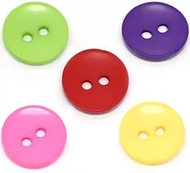

"Как же мне не плакать - ответила пуговичка, меня оторвали и я потерялась. Я кричала девочке, звала ее, но она не услышала меня. " "Не плачь - сказал муравей, утро вечера мудренее".

Пуговичка лежала в траве, яркое солнце светило на нее, было очень жарко. Мимо проползла гусеница. "Почему ты грустишь?". "Как мне не грустить? Я потерялась". "Не грусти, утро вечера мудренее" и поползла дальше.

Наступил вечер, а затем ночь. Пуговичке было холодно и страшно, она плакала и тряслась от холода. Наступило утро, на траву выпала роса, пуговичка лежала мокрая и одинокая. Вышло солнышко, высушило траву и пуговичку. Вдруг пуговичка услышала детские голоса - это дети вышли на прогулку, они снова бегали и играли.

Среди них был мальчик Сережа, который бегал по траве и увидел что-то красненькое. Он остановился и поднял пуговичку. "Какая красивая!" - сказал Сережа и положил пуговичку себе в карманчик. Пуговичка обрадовалась и закричала: "Ура! Меня нашли!". Сережа конечно этого не слышал, ведь пуговичка говорит очень тихо. Придя домой мальчик показал пуговичку маме. Маме очень понравилась пуговичка и она пришила ее на рубашку, взамен потерянной. Как же обрадовалась пуговичка, она смеялась и поглядывала на Сережу. Вот такое приключение произошло с пуговкой.

***Сказка про Славика и пуговицы***

На самой верхней полке около окна в детской комнате стоит коробка. Стоит она там давно, в нее никто не заглядывает и ничего не кладет. Сверху на ней нарос толстый слой пыли, она свисает бахромой со всех краев крышки. В вечерних сумерках эта бахрома похожа на мох, что растет на старых деревьях в лесной чаще, там, куда проникает лишь редкие лучи дневного света и всегда стоит полумрак.

В коробке этой живут пуговицы. Самых разных форм и расцветок. Одни самые обычные белые -раньше были пришиты к мужским рубашкам, такие же только побольше жили на наволочках, когда те еще застегивались на пуговицы. Есть яркие и крупные, они служили украшением на вечерних платьях и костюмах. Разноцветные маленькие, были на детской одежке. Вещи изнашивались и их выкидывали, только перед этим с них срезали пуговицы и клали в эту коробку. Вдруг еще когда-нибудь пригодятся, думали при этом люди. Так и было первое время, коробку открывали, пуговицы высыпали на стол и искали среди них нужную, чтобы пришить на место потерявшейся. Тогда эта пуговица опять жила на одежде, до тех пор, пока и эта вещь не изнашивалась. Вслед за этим пуговица опять попадала в коробку к своим подружкам. По которым уже успела соскучиться. Попав в коробку, пуговица рассказывала новости из жизни хозяев. Куда они ходили в той одежде, на которой она была. Какие еще пуговицы живут в шкафу на новых вещах и много другое, из того что успевала увидеть пуговица за время своего нахождения на новой вещи.

Живут пуговицы там уже давно, все они знакомы между собой и часто разговаривают, вспоминая свою прошлую жизнь. Иногда они устраивают перекличку, вспоминают какая пуговица попала в эту коробку первой, а кто за ней и так по порядку доходят до последней пуговицы. Только скучно им в этой коробке, новых подружек не появляется, да и надежды, что они опять будут на новой яркой одежде, служить застежкой тоже нет. Слишком уж давно никто не заглядывал в эту коробку. Может быть, про нас все забыли, думают, пуговицы и тихонько вздыхают.

Так проходил день за днем. Пока одним утром ребенок, который жил в этой комнате не бросил взгляд на ту верхнюю полку около окна. Мама, а что в той коробке, сразу же спросил он. Не знаю, ответила мама, может быть там лежат пуговицы или иголки. Это бабушкина коробка, добавила она. А давай ее достанем, очень хочется в нее заглянуть, попросил мальчик, которого звали Славой.

Коробку достали, крышку очистили от пыли и все пуговицы высыпали на стол, как и раньше. Все пуговицы сразу притихли и зажмурились, так давно они не видели солнечного света. Ух, ты сказал Славик, разглядывая пуговицы. А можно я их возьму себе, спросил он маму. Можно конечно, ответила мама, только каждый раз собирай их в коробку, чтобы они не валялись по всему дому.

Мальчик долго разглядывал все пуговицы, некоторые из них были в виде фруктов, на других были нарисованы животные, были и пуговицы с машинками и с якорями.

- Мама, а откуда все они, спросил он.

Они все раньше жили на одежде, ответила мама.

Вот эта большая коричневая жила на пальто твоей бабушки, вот эти мелкие белые были на рубашках твоего дедушки. А вот эта розовая в форме цветочка, спросил Слава. А вот эта сказала мама и взяла из рук сына пуговицу, прижала к себе и зажмурив глаза проговорила - она была на моем любимом платье, которое я одевала на праздники, когда была маленькой девочкой. И сразу вспомнила как она любила это платье, как разглядывала себя в зеркале, и как радовалась всем праздникам. Давай сделаем из этих пуговиц что-нибудь новое и красивое, попросил мальчик. Давай согласилась мама, только сразу все пуговицы мы не сможем использовать уж больно их много. Да, ответил Слава, давай самые большие я отберу себе для игры. Они будут у меня вместо гравия и песка, буду возить их в самосвалах и сгребать бульдозерами, а из остальных будем что-нибудь делать.

С тех пор у пуговиц началась новая жизнь, каждую неделю коробку с пуговицами доставали, отбирали из них нужные и делали что-то очень новое и красивое и непривычное. Одни пуговицы стали жить на аппликациях развешенных в детской или подаренных родным, из других сделали цветы и поставили в вазу на окно. Кто-то был опять пришит на одежду, но уже не в виде застежки, а красивой и причудливой брошью и служил украшением.

А самым радостным для пуговиц было то, что мама со Славиком начали опять срезать пуговицы со старых вещей и класть их в коробку. Так что в эту коробку заглядывали очень часто и пуговицам не было скучно. Да и коробка теперь стояла не на верхней полке около окна, а на подоконнике, чтобы ее было легче и быстрее достать.

**Приложение 2**

**(Работа с родителями)**

**Консультация для родителей. «Вторая жизнь пуговицы».**

Уважаемые родители!

Игры и упражнения для развития мелкой моторики особенно нужны современным детям. Ведь сейчас дети, к сожалению, мало тренируют движения пальцев рук: на одежде и обуви - "липучки" вместо пуговиц, кнопок или шнурков. Нам так удобнее, легче и быстрее. Мы не стираем белье руками, не вяжем, не шьем, не перебираем крупу, не печем печенье, не лепим вареники, а покупаем все готовое. Эта смена жизненной ситуации отразилась и на развитии мелкой моторики руки, которая ранее развивалась в быту, незаметно, без специальной тренировки. Сейчас для развития мелкой моторики нужны специальные упражнения и игры с детьми.

В каждом доме есть коробка с пуговицами, необходимыми в "хозяйстве". В ней собраны разные по цвету, размеру, форме, материалу, из которого они изготовлены (пластмассовые, деревянные, металлические, кожаные).

Пуговицы вызывают особый интерес у детей. Детей привлекают необычность, новизна, нетрадиционность материала для игр, разнообразие форм, красок, фактур. Играть с пуговицами интересно, увлекательно, быстро достигается результат и ребенок не успевает устать.

Игры с пуговицами отлично развивают:

• мелкую моторику и тактильное восприятие;

• зрительно-моторную координацию;

• точность движений и внимание;

• математическое мышление (ребенок учится классифицировать, различать предметы по размеру, считать);

• художественный вкус и творческое начало.

Пуговицы можно захватывать в коробке в кулак, попеременно брать руками щепотки пуговиц и опускать обратно в коробку, пересыпать из ладони в ладонь, перекатывать между ладонями. Благодаря такому массажу стимулируются кончики пальцев рук и ладони. Найдите вместе с ребенком самую большую пуговицу, а затем выложите по обе стороны от нее другие пуговицы в порядке убывания величины полукругом. Спросите у ребенка, кому он подарил бы такие красивые бусы?

Такая игра не только развивает мелкую моторику рук, помогает закрепить математические понятия: величина, счет, цвет. Но и развивает воображение, эстетический вкус детей.

Пуговицы можно использовать для выкладывания букв, что сформирует знание зрительных образов букв и умение соотносить звук и букву.

Из пуговиц можно выкладывать предметы, целые сюжетные картинки или использовать их как дополнительные элементы в играх.

С детьми старшего дошкольного возраста можно использовать игры с пришиванием пуговиц.

Оторвалась пуговица.

Я совсем не плачу.

Нитки и иголку

Смело достаю.

Маленькую пуговку

На место сам пришью.

**Консультация для родителей.**

**Не много об истории пуговиц.**

Древние люди вместо пуговиц завязывали узлом концы своей одежды или использовали специальные завязки, шнуровки и булавки из шипов растений, кости и других материалов. В Древнем Египте уже использовались пряжки или один кусок одежды продевался в отверстие, сделанное в другом, или концы просто связывались. Самые древние пуговицы и предметы, похожие на пуговицы, используемые в качестве украшения, а не для застёгивания, были обнаружены в Индии в долине реки Инд. Они относятся к эпохе Кот-Диджи Индской цивилизации ( ок. 2800-2600 до н.э.).Подобные предметы эпохи бронзового века найдены в Китае ( ок. 2000-1500 до н.э.), а также на бывших территориях Древнего Рима и Древней Греции.

Функциональные пуговицы, сделанные из камня, были найдены в Гобекле Тепе на юго- востоке Турции, они дотируются 1500 г. до н.э. Функциональные пуговицы с петлями для застёгивания одежды появились впервые в Германии в VIII веке. Они быстро получили широкое распространение в Европе.

Исторически сложилось так, что пуговицы и застёжки на женской одежде обычно расположены с левой стороны. На этот счёт существует несколько версий. Основная гласит , что во время внедрения пуговиц мужчины чаще всего одевались самостоятельно, а одеваться женщинам приходилось помогать – поэтому пуговицы на женской одежде стали пришивать наоборот, чтобы делать это сподручнее.

**Функции пуговиц**

Можно выделить четыре основные функции пуговицы:

* Утилитарная ( застёжка);
* Декоративная ( украшение );
* Магическая ( оберег или талисман );
* Информативная ( опознавательный знак ).

**Декоративная функция**

Долгое время пуговица служила декоративным украшением. Пуговицы изготовлялись из драгоценных металлов, *кораллов, янтаря, жемчуга.*Форма, размер, украшение пуговиц и их количество на одежде говорили о богатстве человека и его социальном положении. Некоторые предметы одежды зачастую имели более 100 пуговиц. Шуба могла стоить дешевле имеющихся на ней пуговиц.

**Магическая функция**

Словарь Владимира Даля сообщает, что « Пуговица – это пугалка».

Пуговица была разновидностью амулета и должна была отпугивать враждебные силы. В полые пуговицы помещали дробину, кусочек олова или камушек, издававшие при движении приглушённый звук, напоминающий звук бубенца. Пуговица была оберегом. Такие пуговицы пришивались к одежде без петли, не застёгивались и не имели утилитарной функции.

**Информационная функция**

Информативная функция появилась довольно поздно. Пуговица используется как знак принадлежности к определённой группе, профессии, роду войск и т. д.

Начиная с инаугурации первого президента США Джорджа Вашингтона в 1789 году, определённые виды пуговицы использовались в американских политических компаниях на протяжении всего ХIХ века. Со временем они трансформировались в значки.

**Русские пословицы и поговорки о пуговице**

* Пуговички золочёные, а три дня не евши.
* Умная умница – что светлая пуговица.
* Пуговицы не лит, петли не виты, ничего не сделано.
* На чужой рот пуговицу не нашить.
* С солдата пуговичку не сорвёшь.
* Стой, батальон: пуговку нашёл! Марш, марш – без ушка!

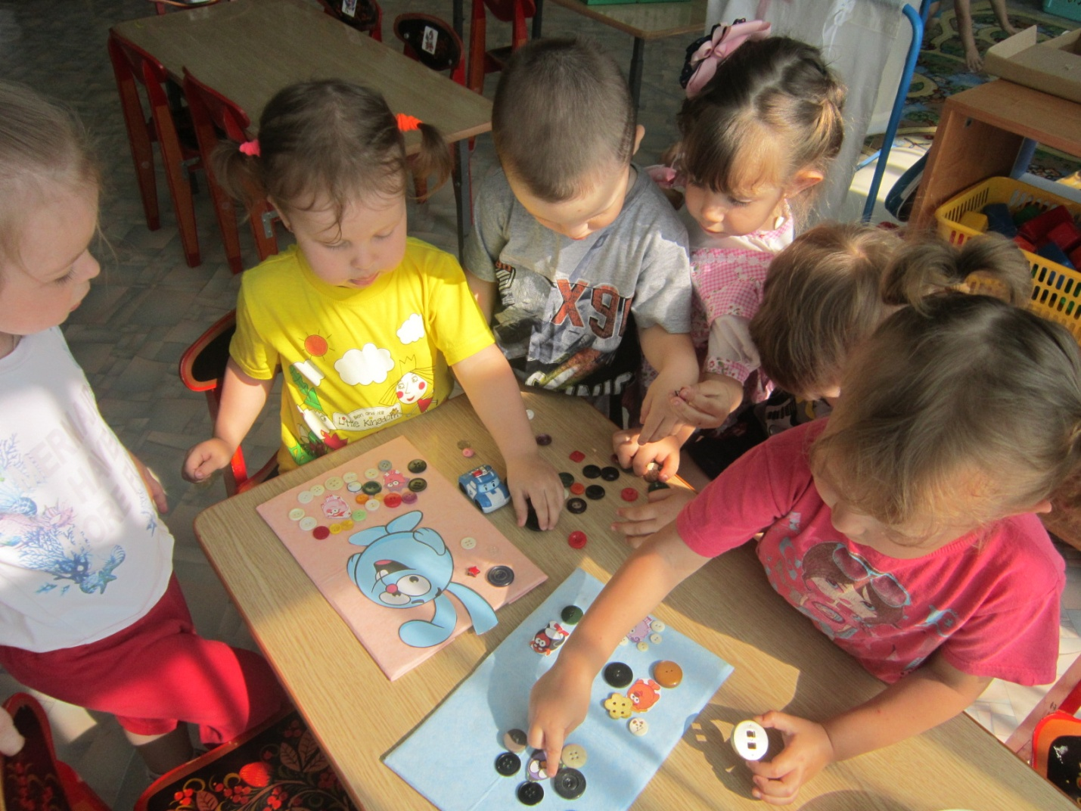

|  |
| --- |
| **Консультация для родителей**  **«Маленькая помощница – пуговица»**  У каждой семьи в доме найдется шкатулка, в которой хранятся старые пуговицы. Их можно использовать и для многочисленных игр. Игры с пуговицами просты и разнообразны, не требуют особых навыков, но при этом имеют развивающий и обучающий эффект. Они помогают развивать мелкую моторику, логику и мышление, а так же цветовое восприятие, формирование понятий величины, формы и цвета предметов, творческое воображение.  Перебирая пуговки, рассказывайте малышу, чем одна отличается от другой, какого она цвета, большая или маленькая. Не забудьте посчитать количество дырочек в ней.              Совместная  игра  детей  и  родителей позволит сблизиться, установить базу доверительных отношений. Так  как именно в  дошкольном  возрасте  у взрослого есть уникальная  возможность стать значимым для своего ребенка, стать тем  человеком, к  которому,  став  взрослым (особенно  в  подростковом возрасте), ребенок  сможет обратиться  за  поддержкой. Когда вы замечаете, что интерес и внимание малыша начинает угасать, скажите ему, что сегодня он просто молодец и уберите пуговицы. Таким образом, ребенку игра не надоест.  Хотелось бы предложить вашему вниманию несколько игр, в которые вы сможете поиграть дома с вашим ребенком:  *«Пуговичный футбол»*  Для этой игры понадобится 7 пуговиц.  Выбирают игровое поле, например, ковер. По одной стороне делают ворота (ставят пуговицы на расстоянии примерно 10 см друг от друга). Также делают ворота и по другой стороне ковра.  Оставшиеся три пуговицы - это мячи. Чтобы сделать удар, нужно щелкнуть пальцем пуговицу. Причем бить можно только по той пуговице, которая находится между двух других.  По воротам игроки бьют по очереди.  *Самый внимательный*  Для этой игры, чем больше пуговиц будет, тем лучше. Главное, чтобы все они были разного размера и среди них одна сама большая и самая маленькая.   Ведущий:  - ищем самую большую пуговицу, - и высыпает все пуговицы из коробки на стол.  Игроки сидят вокруг стола и, не мешая друг другу, ищут пуговицу. Тот, кто нашел, кладет ее рядом с собой.  Ведущий собирает все пуговицы в коробку и дает следующее задание:    - ищем самую маленькую пуговицу.  И так далее. Задания могут быть примерно такими:  - ищем пуговицу с тремя дырочками  - ищем треугольную пуговицу  - ищем самую большую красную пуговицу  Главное, после каждого раунда собирать все пуговицы в коробку (чтобы никто из участников не мог подсмотреть заранее).  Игра продолжается, пока не надоест. В итоге смотрят, кто набрал больше всего выигрышных пуговиц. Тот и победитель.  *Пирамида*  Чтобы выиграть в этой игре, нужно быть очень аккуратным. Задача игроков - построить пирамиду из пуговиц.  Первый игрок кладет в центр стола большую пуговицу, второй игрок поверх первой кладет пуговицу поменьше и так далее. Чем выше пирамидка, тем сложнее выкладывать пуговицы. Пирамидка начинает шататься и от любого неосторожного движения может рухнуть.  Тот игрок, который разрушит пирамидку, проиграл.  *Паровозики*  Складывайте пуговицы рядками по размеру: большие к большим, маленькие к маленьким. Получатся своеобразные «паровозики» с разными вагончиками.  *Пуговичная копилка* Вам потребуются: банка из-под кофе или какао с пластмассовой завинчивающейся крышкой, пуговицы (они могут быть разного цвета и размера, в зависимости от того, какие задачи вы поставите: будь то закрепление представления о размере, цвете или обучение счету). На крышке сделайте прорезь ножом (по принципу копилки). Покажите ребенку, как можно проталкивать в прорезь пуговицы. После того как все пуговицы окажутся в банке, попросите малыша открутить крышку и достать пуговицы. Игру можно начинать сначала!  *Башенка* Вам потребуются: плоские пуговицы разных цветов и размеров, пластилин, зубочистки. Возьмите брусок пластилина и воткните в него зубочистку (вы можете предварительно отрезать острые кончики зубочисток). Покажите ребенку, как можно нанизывать пуговицы на необычный стерженек. Играя с ребенком в следующий раз, усложните задачу – нанизывайте пуговицы определенного размера или цвета. Можно сделать несколько заготовок: на зубочистки, вставленные в пластилин различного цвета, нанизывать пуговицы соответствующих цветов. Вы можете воткнуть зубочистки различной длины и попросить ребенка нанизывать пуговицы, обратив в конце внимание малыша на взаимосвязь длины зубочисток и количества пуговиц, нанизанных на них.  *Повтори*  Эта игра направлена на тренировку зрительной кратковременной памяти. В процессе игры так же будем тренировать внимание и усидчивость.  Итак, для игры, развивающей память, нам понадобятся пуговицы двух и более цветов. Число играющих может быть от двух человек. Один из играющих будет ведущим, он выкладывает из пуговиц  узор, задача игроков запомнить узор и повторить его на своём поле по памяти. Сложность игры можно изменять, увеличивая или уменьшая  количество пуговиц и цветов.  Игры можно придумывать самим, играйте и развивайтесь со своим ребенком. |

Уровень развития речи ребенка зависит от степени сформированности тонких движений пальцев рук. Если движения развиты и соответствуют возрастной норме, то и речь будет в норме.

Для развития мелкой моторики можно использовать различные упражнения с бумагой: складывать и разворачивать, скатывать и рвать, вырезать и склеивать, выполнять задания по оригами.

Попробуйте эти игры со своим ребенком:

* складывание бумаги ширмочкой (или гармошкой). Бумагу лучше использовать разной толщины. Начать лучше с тонкой цветной бумаги. Показав ребенку как складывать ширмочку, можно устроить соревнование, кто быстрее сложит. Или у кого будет длиннее ширмочка. Потом задание можно усложнить, взяв альбомный лист или картонный. Готовую ширмочку можно разукрасить, установить и провести небольшой пальчиковый театр.
* накручивание на карандаш ленточку бумаги. Эти ленточки можно делать под новый год, как серпантин на елку. Бумагу сначала резать тонкими разноцветными полосками, потом накручивать на карандаш (как круглый, так и ребристый), а потом склеивать по длине, и играть, у кого длиннее. Готовый серпантинчик можно повесить на елочку.
* нарезание и склеивание тонких полосок. Сначала ребенок учиться нарезать тонкие полоски. Дайте ему возможность самому нарезать как он сможет. А потом покажите, как их склеивать друг с другом, чтобы получилась цветная цепочка на елочку. Таких цепочек можно наделать любой длины и количества.
* разрывание и сминание мелких кусочков бумаги и сложение из них картинки. Это игра противоположная остальным. Бумагу надо не порезать, а как попало порвать или помять кусочки.

***Выкладывание фигур из спичек***

Спичек бояться не надо. Без коробки они совершенно безопасны, и ребенку будет очень интересно с ними поиграть, тем более если до этого ему запрещено было брать их в руки. Коробочку лучше убрать, спички высыпать на стол и начинать складывать. Сначала простые фигуры – квадрат, треугольник, ромб, буквы «Л, П, Г» и т.д. ,

А потом посложнее – звездочку, флажок, кораблик, елочку, домик, буквы, цифры, геометрические фигуры и т.д. Развивается подвижность пальцев рук, потому как процесс творения очень тонкий, сложный. Для более старших детей игра усложняется тем, что выложенные фигуры надо еще приклеить. Лучше брать плотную картонную бумага. Спички клеятся на обычный клей ПВА. Полученные композиции можно разукрасить красками или засыпать мелкой яичной скорлупой. (Яичная скорлупа предварительно сваренного яйца мелко крошится в любую тару. Потом, когда, например, кораблик из спичек приклеен, палубу густо смазать клеем и посыпать яичной скорлупой. Скорлупа прекрасно приклеивается. Лишнюю стряхнуть на лист бумаги, только аккуратно, поскольку упавшая на пол скорлупа очень колючая и может уколото ребенка и напугать. Подсохшая скорлупа замечательно разукрашивается красками!). Кроме яичной скорлупы можно использовать сухую манную крупу или соль. Тоже хорошо клеиться и красится.

***Игры с пуговицами***

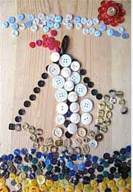 С пуговицами на самом деле существует огромное множество игр. И все они разнообразны!

* перебирание пуговиц – по цвету, по форме, по количеству дырочек.
* нанизывание пуговиц – на нитку с иголкой, на тонкую проволочку, на толстую проволочку, на веревочку и т.д. Нанизывание по цвету, чередование по форме и размерам.
* выкладывание узоров из пуговиц с последующим их приклеиванием к картону.
* застегивание пуговиц на одежде.
* пришивание пуговиц.

***Рисование свечкой***

Очень оригинальный способ рисования. Для этого вам понадобятся лист жесткой бумаги, краски гуашь и острая свечка. Изначально лист бумаги надо полностью закрасить желаемым цветом. Дать ему высохнуть. А затем рисовать какой-нибудь крупный рисунок. Например, на голубом фоне белый снеговик. Или на желтом фоне – солнышко. Вариантов много – надо проявить смекалку и сделать.

***Игры с веревочками и красками***

Возьмите веревочку средней длины. Шнурок, или толстую нитку. Не менее 20 см. Предложите ребенку выложить из нее контур какого-нибудь предмета или животного. Начинать надо с простых. Проще всего сложить круг, а вот квадрат уже сложнее, поскольку углов у веревочки нет и их надо выложить. Не так и много предметов, которые можно сложить из веревочки, но они есть и надо пофантазировать.

Сложная игра – это когда ниточку макают в краску и бросают (только аккуратно!) на лист бумаги. Из полученных контуров пытаются дорисовать и нарисовать какую-нибудь картинку или только предмет. (Осторожно, выпачкаться можно с ног до головы!)

***Лепка из соленого теста***

(на 4 чашки муки, чашка соли и полторы чашки воды) Все смешать, масса должна быть густая, но чтобы с ней можно было работать. Из такой массы можно вылепить всевозможные фигурки, как плоские, так и объемные. Потом их можно выпекать в духовке, а когда высохнут – расписать акварельными красками или украсить.

***Конструирование или объемные аппликации***

Другими словами это поделки. Поделки из бумаги, из картона, из природных материалов, из всего этого вместе взятого и т.д. и т.п. В основном это были какие-то игрушки, как мелкие подарочки детям-гостям, или поделка под какой-нибудь праздник: Новый год, день рождение, Пасха, 8 Марта и т.д.

**Приложение 3**

**(Дидактические игры)**

1. 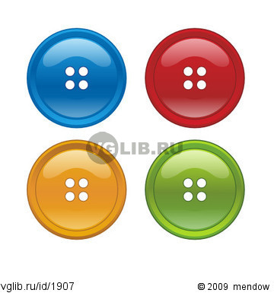**«Разложи вслепую»**

***Цель: развивать мышечное чувство, двигательную память, пальчиковую моторику.***

**Приготовить комплекты пуговиц разных размеров и фактуры по 10-20 штук и коробочки. Пуговицы перемешиваются. Играющие с завязанными глазами сортирует пуговицы по размерам в отдельные коробочки. Побеждает тот, кто успешнее и быстрее выполнит задание.**

**Аналогичную игру можно провести с мозаикой, палочками, рассыпанными бусинками, косточками от фруктов.**

**2. «Узнай предмет»**

***Цель: развивать восприятие у детей дошкольного возраста. Игра учит сравнивать предметы между собой.***

**Для проведения игры необходимо положить в полотняный мешочек разные мелкие предметы: пуговицы (разные), наперсток, катушку, кубик, игрушки (киндер), ластик и др.**

**Определить на ощупь, что это за вещи. Играющий должен вынуть из мешочка только пуговицы.**

**Если играющих несколько, то надо попросить на время вынуть как можно больше пуговиц. Побеждает тот, у кого пуговиц окажется больше.**

**3. «Собери строение»**

***Цель: развитие восприятия.***

**Организовать сложное конструирование по эталону, то есть собирание неправильной пирамиды из пуговиц, башни необычной конфигурации.**

**Можно предложить детям предложить детям посоревноваться между собой на время.**

**4. «Найди отличия»**

***Цель: развитие наблюдательности у детей.***

**Надо приготовить две картинки с изображением пуговицы несложные по количеству отличительных деталей. Картинки эти должны быть одинаковы, кроме заранее предусмотренных 5-7 деталей-различий.**

**Ребенок рассматривает 1-2 минуты обе картинки, затем он должен рассказать о найденных им отличиям.**

**5. «Составь картинку»**

***Цель: развитие восприятия у детей.***

**Взять пары картинок с изображениями разноцветных пуговиц разного размера. Одна картинка целая, а другую разрезать на 4-5 частей. Затем, перемешав их, собрать по образцу.**

**Можно усложнить и попросить собрать картинку без эталона, по памяти.**

**6. «Найди такую же пуговицу»**

***Цель: развитие познавательных способностей ребенка (восприятие, память и внимание).***

**Ребенку предлагаются картинки: отдельно нарисованный эталон пуговицы и еще несколько рисунков пуговиц, среди которых ребенок должен найти такую же, как эталон. Задание ограничено во времени, на изучение картинок дается только 30 секунд. После этого ребенок должен дать ответ. Для более старших детей эталон закрыть листом бумаги или перевернуть картинку.**

**7. «Какой пуговки не хватает?»**

***Цель: развитие зрительной памяти детей.***

**Положить в ряд перед ребенком на 1 минуту 4-6 пуговиц разного размера, цвета и формы. Затем попросить ребенка отвернуться и убрать одну из пуговиц. Вопрос к ребенку: «Какой пуговицы не хватает?»**

**Игру можно усложнить, добавив количество пуговиц, не убирать пуговицу, а поменять их местами.**

**8. «Пуговицы рассыпались. Разложи их по цвету»**

***Цель: закреплять знание цвета, развивать мелкую моторику рук.***

**Предлагает детям разложить разноцветные пуговицы в ячейки по цветам, где на дне ячеек цветные кружки-ориентиры**

**9. «Запомни и повтори»**

***Цель: развивать внимание, память.***

**Для нее необходимы две карточки (разделенных на 9 квадратов) и два набора пуговиц (18 штук попарно одинаковых) Один игрок ведущий, он раскладывает на своем поле несколько пуговиц. Второй игрок запоминает. Затем поле накрывается платком, и второй игрок на своем поле должен разложить пуговицы так же, как у ведущего. Сначала можно тренироваться на небольшом количестве, добавляя постепенно.** 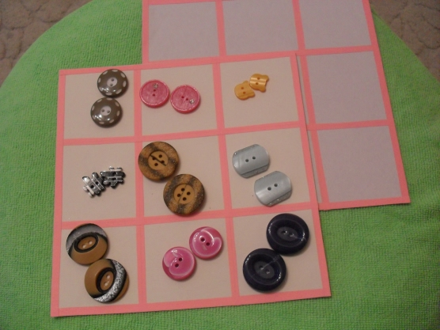

**10. Пуговичные узоры"**

**Для начала предложите детям немного пофантазировать и выложить на пластиковых тарелочках различные узоры, не используя каких-либо шаблонов. Пуговицы интересны тем, что имеют разную форму, размер, фактуру.**

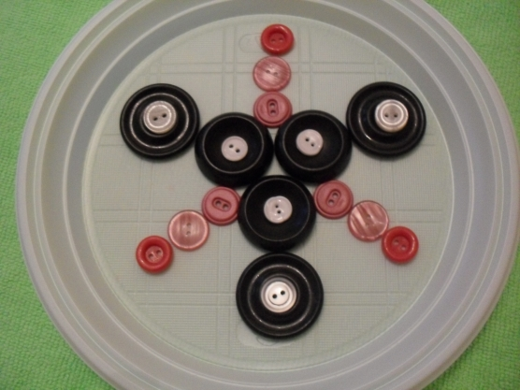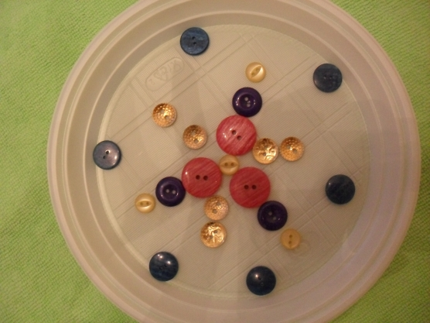

**011. «Подбери дереву листья»**

**Из пуговиц определенного цвета необходимо подобрать дереву листики (в зависимости от времени года)** 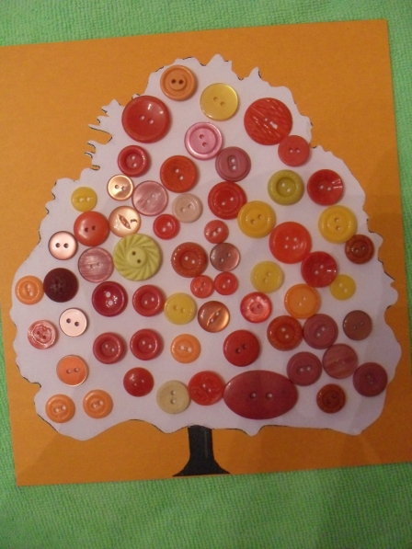

**12. «Подбери машинам колеса»** 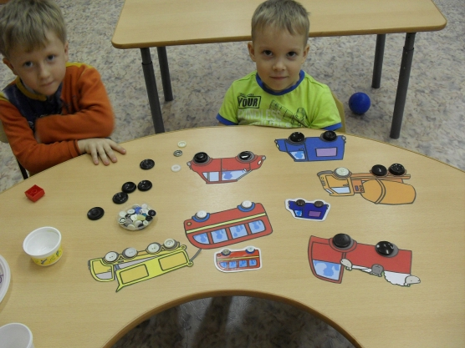

**Предложить подобрать колеса по цвету, величине**

**13. «Дорожки»**

**Детям предложили проводить до дома животных по лабиринтам. Оказывается, зажимая пуговичку пальчиком, это делать гораздо интереснее и сложнее.**

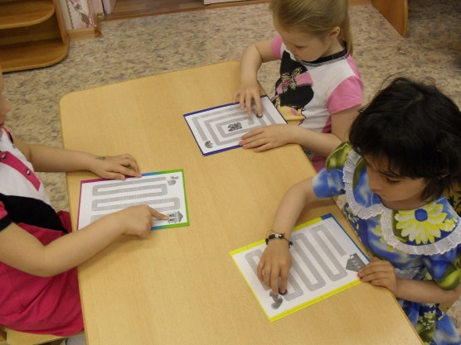

**14. «Пуговицы рассыпались. Разложи их по форме»**

***Цели: закреплять знание геометрических форм (круга, квадрата, развивать мелкую моторику рук.***

**Средства: пуговицы разной формы, контейнер с ячейками, где на дне ячеек геометрические формы-ориентиры.**

**Предлагает детям разложить пуговицы в ячейки, основываясь на геометрические формы.**

**15. «Чередование пуговиц по заданию»**

***Цели: развивать внимание, логическое мышление, мелкую моторику рук.***

**Воспитатель начинает строить цепочку из пуговиц двух цветов и предлагает ребёнку продолжить ряд, соблюдая последовательность.**

**16.«Найди лишнюю пуговицу»**

***Цели: развивать логическое мышление детей.***

**Воспитатель выкладывает в ряд 4 пуговицы одного цвета и среди них кладёт 1 пуговицу другого цвета. Затем предлагает ребёнку убрать лишнюю пуговицу или заменить её на нужную по цвету.**

**Можно разложить пуговицы одинаковые по размеру (например, большие красные) и среди них одну маленькую красную пуговицу. Предложить выполнить то же самое задание.**

**17.«Найди пары одинаковых пуговиц»**

***Цели: учить детей подбирать пары пуговиц на основе сходного сенсорного признака, развивать мелкую моторику пальцев рук.***

**Воспитатель предлагает детям внимательно рассмотреть коллекцию пуговиц. Затем предлагает детям подобрать пары одинаковых пуговиц. Можно уточнить у детей, какого они цвета, формы и размера.**

**18. «Мозаика»**

***Цели: закреплять знание цвета, развивать мелкую моторику рук, воображение.***

**Воспитатель предлагает детям выложить из пуговиц несложные предметы, например, цветок, флажок, домик. Затем интересуется, какого цвета пуговицы дети использовали. Можно попросить детей выложить геометрические фигуры: круг, квадрат, треугольник, прямоугольник.**

**19. «Чудесный мешочек»**

***Цели: развивать тактильные ощущения.***

**Воспитатель предлагает детям рассмотреть несколько пуговиц разного размера. Спрашивает детей, какого пуговицы размера. Затем убирает их в мешочек или воздушный шарик. И предлагает на ощупь определить большая или маленькая пуговица попалась в руки.**

**Подвижная игра «Пуговка не убегай»**

Цель: развивать ловкость, учить действовать по сигналу воспитателя, согласовывать действия со словами.

Дети становятся в круг и берутся за руки, выбирается «пуговка» - ребенок, который стоит в центре круга.

Дети начинают ходить по кругу со словами

Пуговка, ты пуговка

Маленькие ножки

Захотела убежать

По прямой дорожке

Мы тебя сейчас поймаем

И на место пришиваем

По сигналу воспитателя дети останавливаются и делают «воротики» из рук. «Пуговка» бегает через «воротики» забегая в круг и выбегая из него. По сигналу воспитателя «воротики» закрываются. Если «пуговка» осталась в кругу, значит ее поймали и пришили. Если успела выбежать, значит «убежала».

***Сюжетно-ролевая игра «Ателье мод»***

**Цель игры:**

Научить детей отражать в игре “Ателье” специфику разных профессий: приемщик, закройщик, швея, гладильщик.

**Программное содержание:**

1. Учить детей отражать в игре знания, полученные в различных видах деятельности.
2. Формировать умение различать назначение разных профессий.
3. Выполнять действия в соответствии с выбранной ролью.
4. Воспитывать интерес к труду взрослых.

**Предварительная работа:**

Посещение ателье, рассматривание альбома с видами тканей; чтение произведений о труде работников ателье.

**Подготовка к игре:**

Оформление групповой комнаты, стендов.

Атрибуты для игры: подготовка тканей, выкроек, швейных машин, утюги, гладильные доски, подборка журналов мод.

**Ход игры**

– Дети, в какие сюжетно-ролевые игры вы умеете играть

– Ответы детей:

В “парикмахерскую”  
В “магазин”  
В “больницу”  
В “семью”  
“Моряки”, “Автобус”

– Дети, а хотели бы вы сегодня поиграть в сюжетно-ролевую игру “Ателье”

– Ответы детей:

– Посмотрите, дети, это салон-ателье “Малыш”. В нем работает несколько цехов:

1. Цех раскроя ткани.
2. Пошивочный цех.
3. Гладильный цех.
4. Цех выдачи готового изделия.

Образцы тканей для пошива одежды можно будет выбрать в нашем ателье у приемщицы заказов.

– Я буду администратором ателье и буду руководить работой всех цехов.  
– Дети, подумайте: кем бы вы хотели работать в нашем ателье.  
– Я буду приемщицей заказов.  
– Я буду делать заказ для своей дочки.  
– Ты будешь заказчиком.  
– Я буду работать в цехе раскроя ткани.  
– Я буду закройщицей.  
– Я буду пришивать пуговицы.  
– Что ты, Алеша, будешь делать?  
– Я буду гладить готовые изделия.  
– Я тоже хочу работать в гладильном цехе.  
– Я хочу заказать сшить для своей дочери красивое платье.  
– Значит ты заказчица.  
– Я буду работать в пошивочном цехе.  
– Что ты будешь делать, Аня?  
– Я буду шить одежду для кукол.  
– Я буду швеей.  
– Я буду работать в цехе раскроя ткани.  
– Что ты будешь делать, Катя?  
– Я буду кроить ткань.  
– Я хочу сделать заказ для своей дочери.  
– Ты, Андрей, будешь заказчиком.  
– Я хочу работать в цехе выдачи готового платья.  
– Что ты будешь делать, Лера?  
– Я буду выдавать готовые изделия.  
– Дети займите свои рабочие места в соответствии с выбранной ролью.

Во время игры воспитатель руководит, направляет работу цехов; дети выполняют действия в соответствии с выбранной ролью.

Дети, сделавшие заказ, посещают кафетерий:

– Уважаемые заказчики, вы можете получить свои заказы в цехе готового изделия.

Дети получают свои заказы в цехе готового изделия.

– Дети, вы все постарались. Посмотрите какими красивыми стали наши куклы.  
– Сегодня рабочий день в нашем ателье закончен.  
Наводите порядок на своих рабочих местах.  
– Дети приглашаю вас пройти в демонстративный зал на просмотр мод весенне-летнего сезона 2011 года.

Дети садятся на стул с 2-х сторон от подиума.

ДЕМОНСТРАЦИЯ МОД .

– В следующий раз мы в нашем ателье будем шить одежду для весенне-летнего сезона.

**Приложение 4**

**(Игры с пуговицами)**

*Игры с пуговицами*

Понадобятся шаблоны для накладывания пуговиц и пуговицы различного цвета, формы и текстуры. Детям это занятие очень нравится!

Работать можно целенаправленно по признаку или просто так – украшать, добавлять.

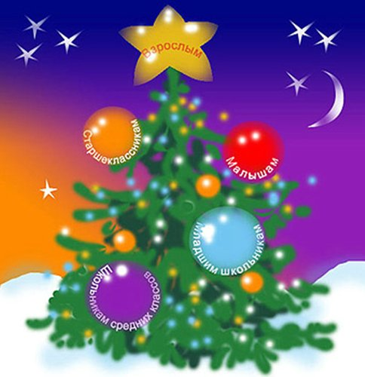

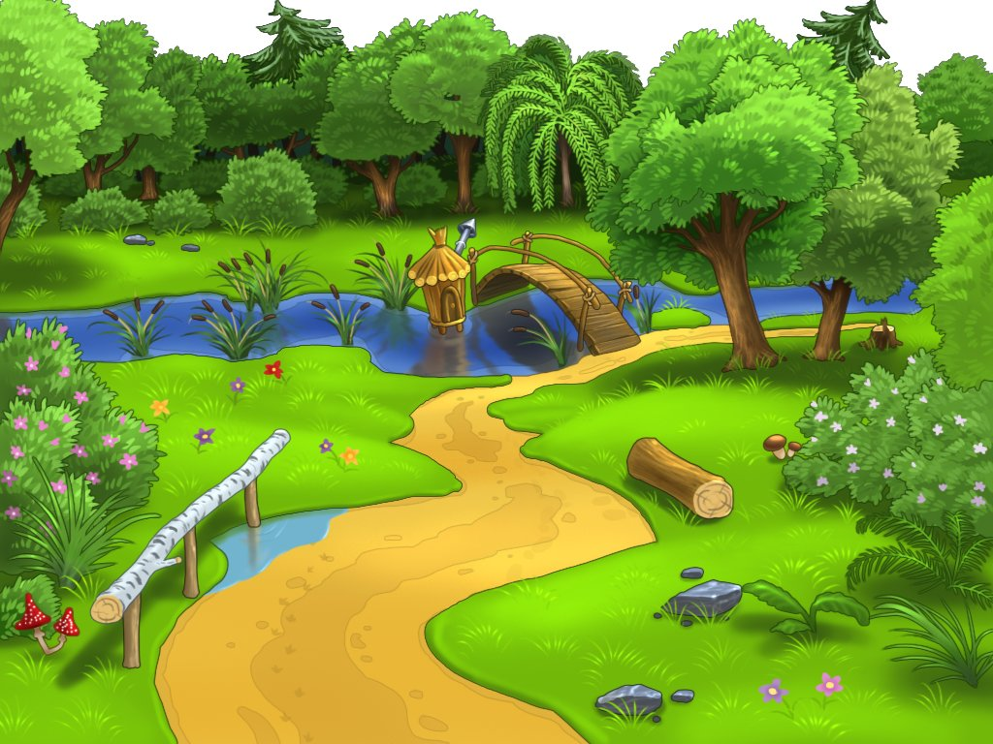

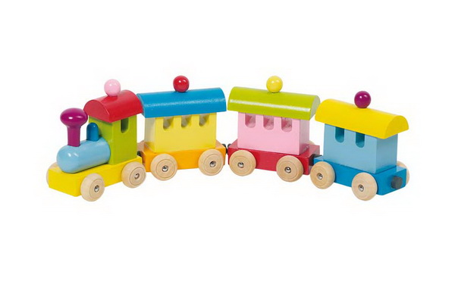

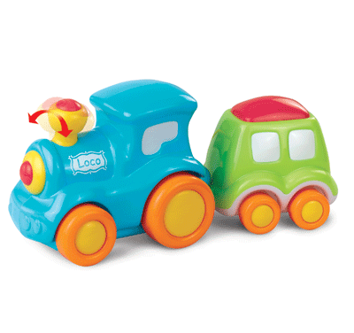







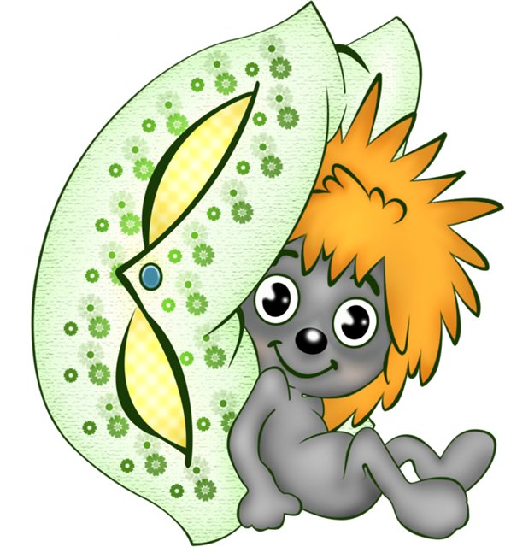







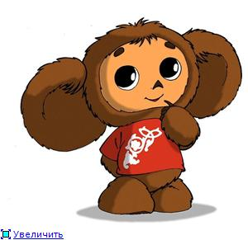







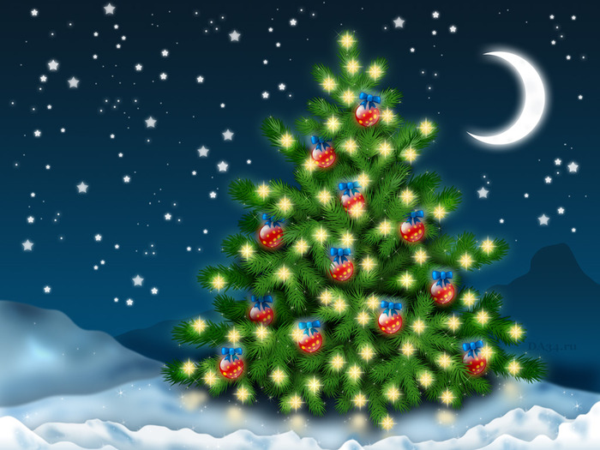

**Приложение 5**

**(фотоальбомы для родителей и детей**

**«Поделки из пуговиц».**

**Фотоальбом для детей «Поделки из пуговиц».**

Поделки из ткани и пуговиц.

**«Сова»**

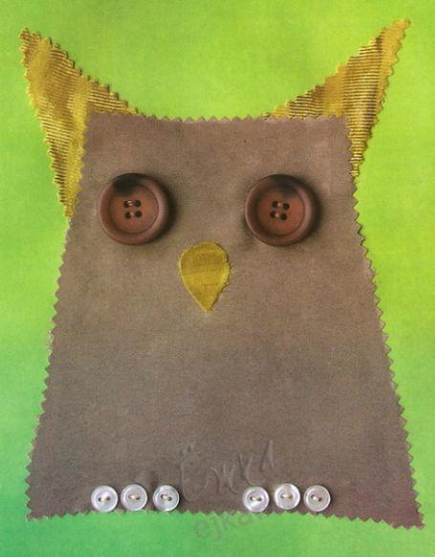

**«Машина»**

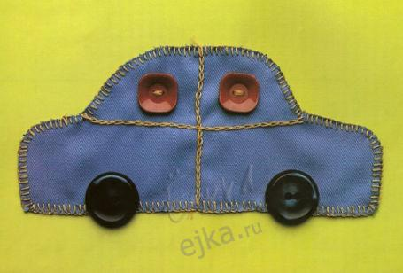

**«Поросенок»**

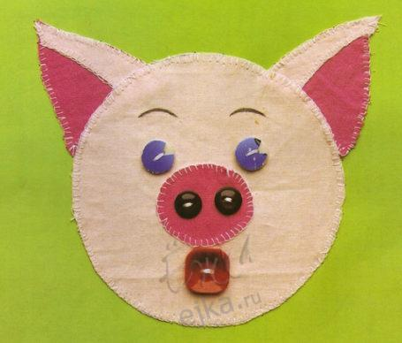

**«Дерево»**

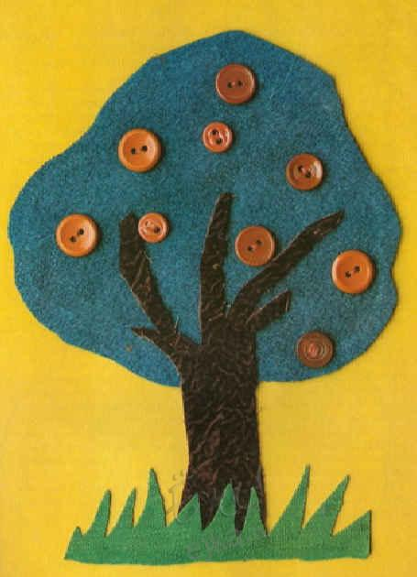

**«Домик»**

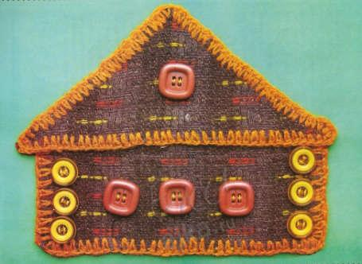

**«Аквариум»**

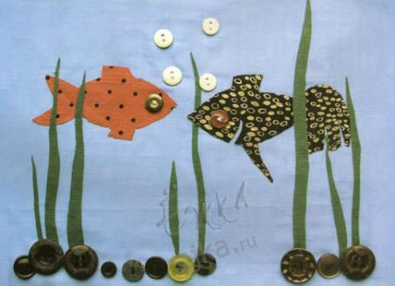

**«Мишка»**

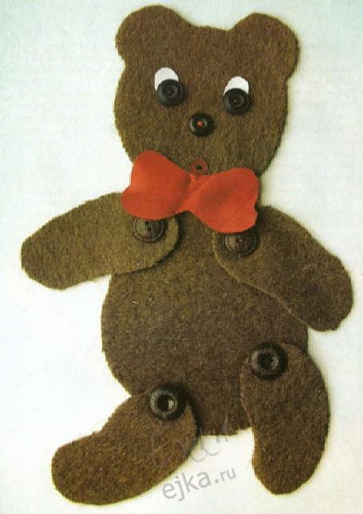

**«Чашка с блюдцем»**

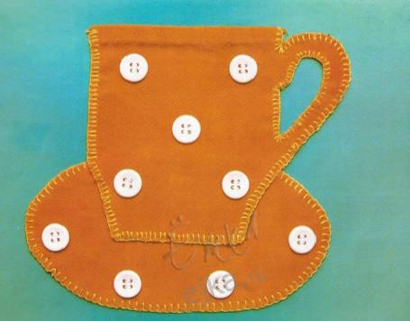

**«Гусеница»**

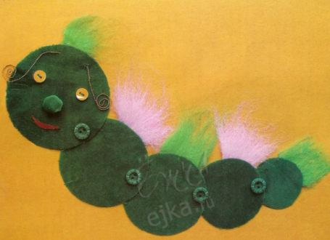

**«Мухомор»**

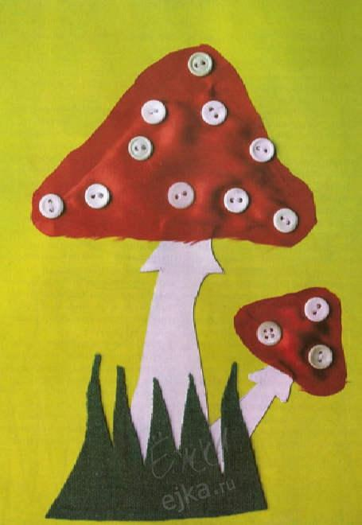

**«Елочка»**

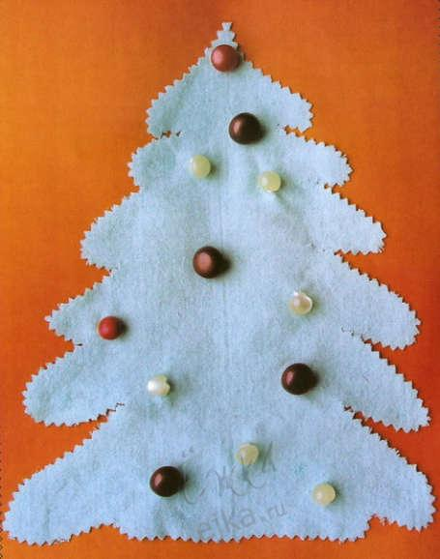

**« Корзина с цветами»**

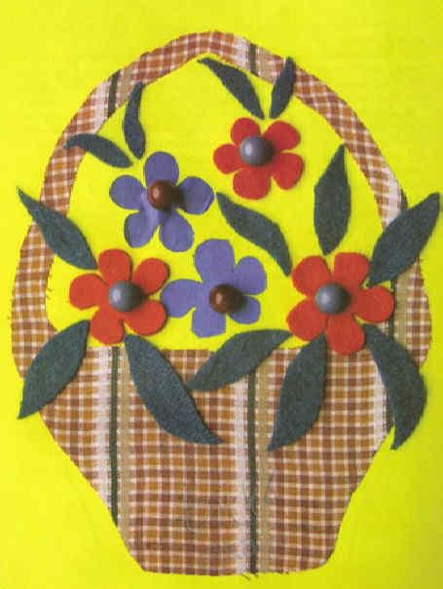

**«Котик»**

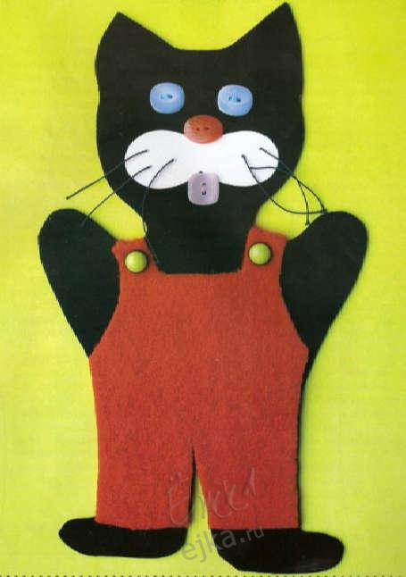

**«Скатерка»**

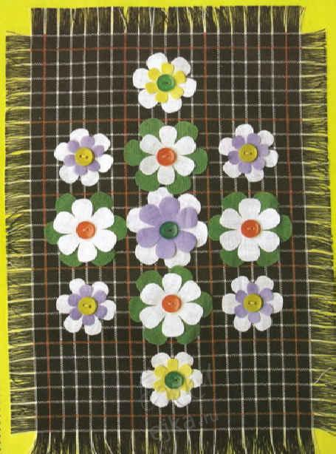

**«Космос»**

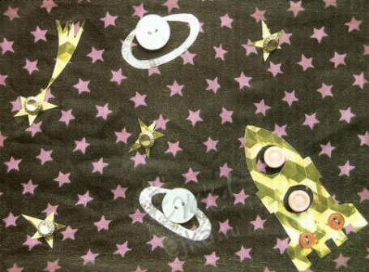

**Фотоальбом для родителей «Поделки из пуговиц».**

Хотим представить Вашему вниманию большую подборку нетрадиционных идей использования пуговиц.

Можно сделать **букет из пуговиц.** Его можно сочетать с декоративными элементами из ткани, лент; а также с живыми цветами.

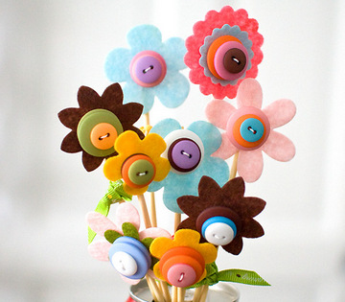

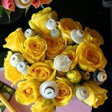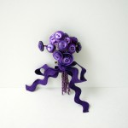

Букет из пуговиц может быть и строгим черно-белым, и ярким - в павлиньих перьях, и нежным, в пастельных цветах.

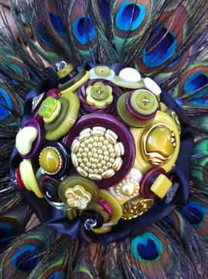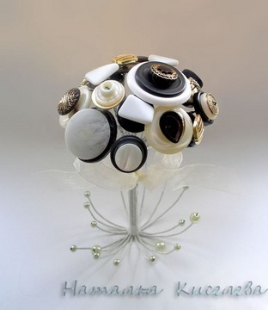

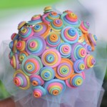

Букеты могут быть и пышными, парадными и простенькими...

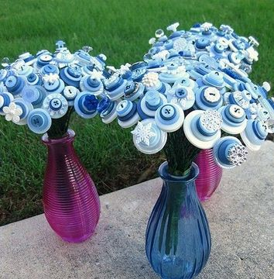

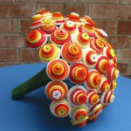 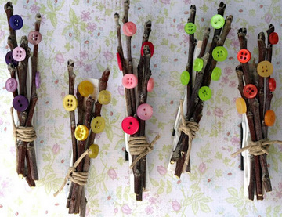

**Бижутерия**

От букетов перейдем к бижутерии. Наверное это был самый трудный пункт, потому что бус-браслетов-колечек хотелось показать более сотни... С трудом ограничилась 30 примерами, тщательно отбирая только самое лучшее.

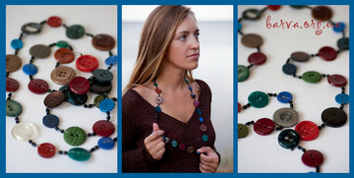

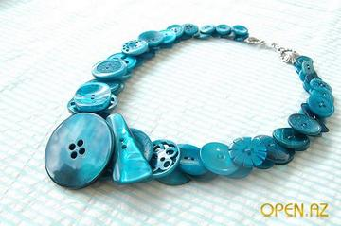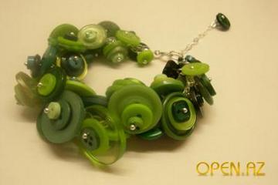

При этом бусы из пуговиц могут быть строгими, а могут пестреть всеми красками.

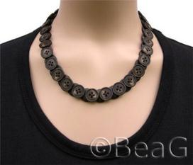

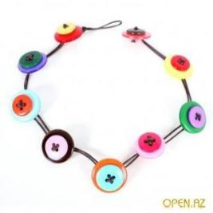

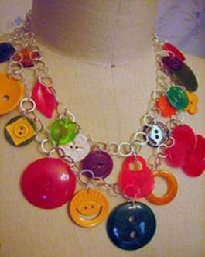

Пуговицы могут составлять основу бус, а могут использоваться вместе с бисером и разнообразными бусинами - деревянными, пластмассовыми, вязаными...

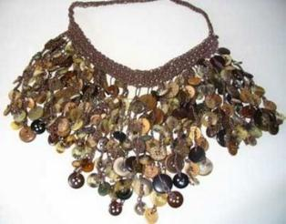 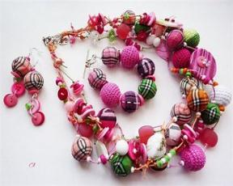

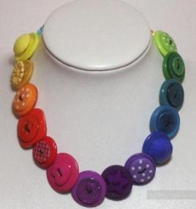

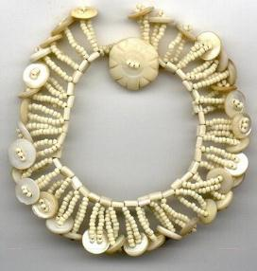

**Браслеты**

Из пуговиц можно делать браслеты - узкие и широкие, однотонные и яркие... При это делать их можно разными способами - нашивать пуговицы на широкую резинку, нанизывать на шнур, использовать спандекс или атласные ленточки.

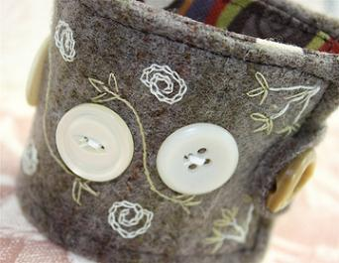 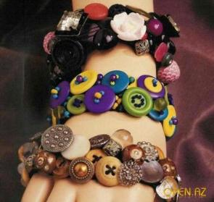

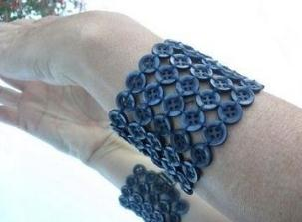 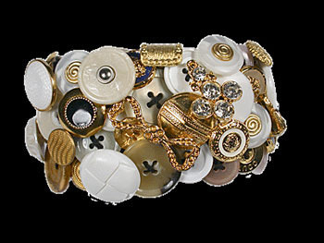

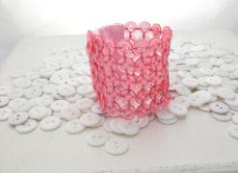 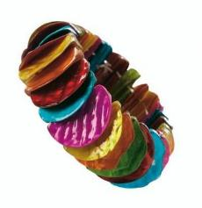

И серьги из пуговиц тоже могут выглядеть очень нарядно.

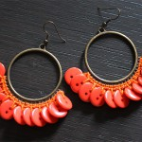 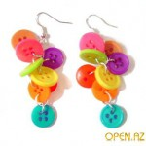 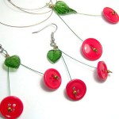

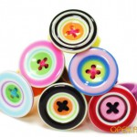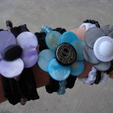

И сделать симпатичную [брошку](http://knitly.com/3328) в виде цветка или [бабочки](http://bugsandfishes.blogspot.com/2009/01/how-to-butterfly-brooches.html), или целого [палисадника](http://myhandmade.org.ua/brosh-iz-pugovic)...

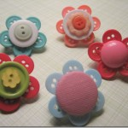 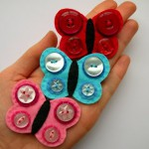 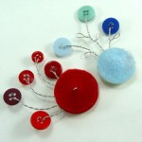

Отдельно хочу выделить брошки и колье из фетра с использованием пуговиц.

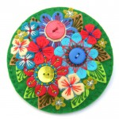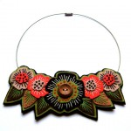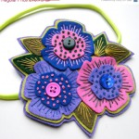

И детскую [заколочку](http://mousechirpy-polkadotpineapple.blogspot.com/2010/01/quick-n-easy-flower-hair-pins.html) для волос.

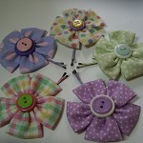

А можно украсить аппликацией из пуговиц одежду.

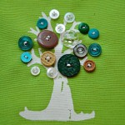 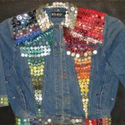

Декор.  
Пуговицы можно использовать для создания [рождественского](http://www.artfrank.ru/recipes/153) или декоративного венка.

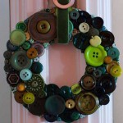 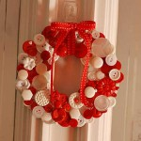 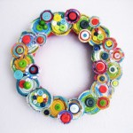

Сделать украшение – панно

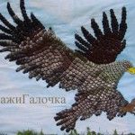 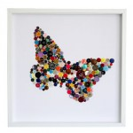 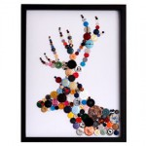

Из пуговиц, кстати, получаются отличные деревья.

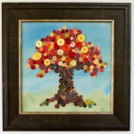 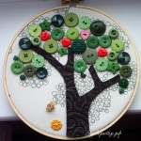 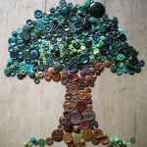

Причем не только на настенных панно, но и на подушках. Да и вообще - подушки благодарный материал для украшения... и позволяют сделать от несложных вещиц, до настоящих произведений искусства.

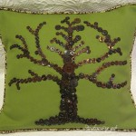 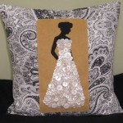 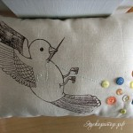

При помощи пуговиц можно сделать неповторимую сумку.

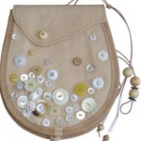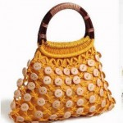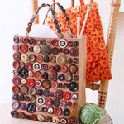

Из пуговиц можно сделать [подставку](http://www.artfrank.ru/recipes/20) или [шкатулку](http://www.artfrank.ru/recipes/16). Кроме этого, пуговицами можно декорировать [цветочный горшок](http://leto.tomsk.ru/pot.php) или вазу. И даже солонку…

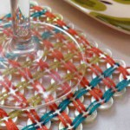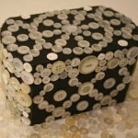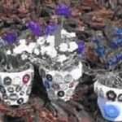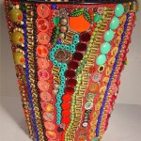

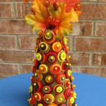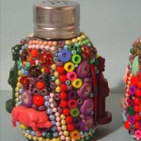

Открытки  
Пуговицы изумительно подходят для использования в скрапбукинге и кардмейкинге.

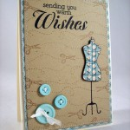 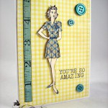 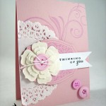 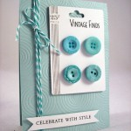

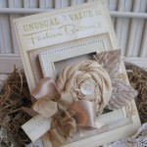 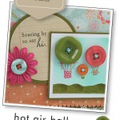 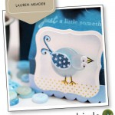 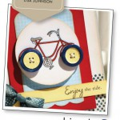

Разное.  
Из пуговиц и проволоки можно сделать [буквы алфавита](http://www.craftypod.com/2009/06/11/how-to-make-a-wire-button-letter/).

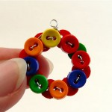

Или "вышить" эти буквы...

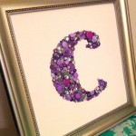 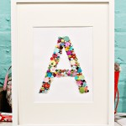 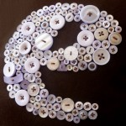

А можно, вместе с детьми, вырастить на подоконнике цветы или целое дерево. А может фрукт?

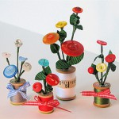 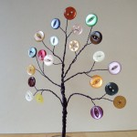 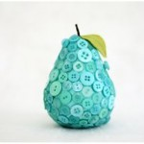

Или сделать забавные игрушки. Или добавить пуговицы в вазу для цветов...

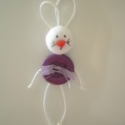 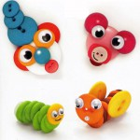 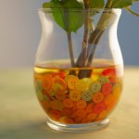

Еще можно подготовиться к встрече нового года - сделать елочные игрушки, деда мороза, а может и елку целиком.

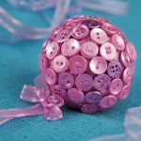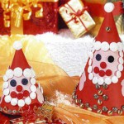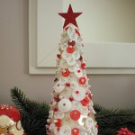

Кроме этого ими можно украсить сердечко ко дню влюбленных или сделать игольницу... Оформить рамку для фотографий...

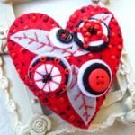 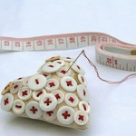 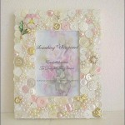

Использовать пуговицы при оформлении часов

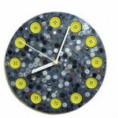 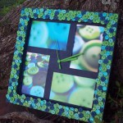 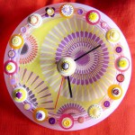

Использовать для декорирования абажура. Или сделать вазу или корзину…

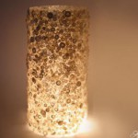 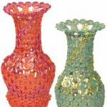 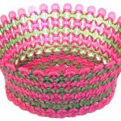

Можно сделать оригинальный настольный или настенный [календарь](http://www.liveinternet.ru/users/4150478/post197707709/). Использовать пуговицы в вышивке...

